Healthy Web

Autor/es: Morad El Mourabit Aaballou
Fecha: Junio 2023

ÍNDICE
Introducción
- Resumen
- Origen y contextualización del proyecto
- Objetivos general del proyecto
- Descripción de los objetivos técnicos 4
Desarrollo
- Tecnologías empleadas
- Partición del desarrollo
- Especificación del desarrollo

Introducción
Memoria del proyecto final de desarrollo de aplicaciones multiplataforma (DAM).

Esta memoria documenta el proyecto final del grado superior de DAM, necesario para obtener la titulación, el proyecto se titula “Healthy Web”, traducida al español, web saludable.

En esta memoria se detallarán las diferentes etapas del proyecto, desde el análisis de requisitos hasta la implementación y despliegue final de la aplicación. Se presentarán las funcionalidades principales de la aplicación, así como las tecnologías utilizadas y las decisiones de diseño tomadas.

El proyecto se trata de una aplicación web en la que los usuarios se pueden registrar para poder acceder a información de distintos ejercicios de entrenamiento, nutrición, planes de entrenamiento y utilidades, las cuales le indicaran al usuario datos útiles.
Estas utilidades son el cálculo del índice de masa corporal según los datos del usuario y el cálculo de las calorías quemadas durante el día según los datos del usuario y el nivel de actividad física que tiene.

Respecto a los ejercicios, el usuario puede encontrar distintos tipos de ejercicios con imágenes descriptivas y una descripción corta pero completa con información del ejercicio, su forma correcta de ejecución y otros datos de interés y descriptivos del ejercicio en cuestión.
El usuario tiene a su disposición filtros para que obtenga el ejercicio que desee según el tipo de entrenamiento, según dificultad y también según el nombre del ejercicio.
Estos ejercicios van a poder guardarse en una sección favoritos para que el usuario cada vez que inicie sesión, tenga los ejercicios que le hayan interesado, guardados y no los tenga que buscar de nuevo. A su vez también tendrá la opción de eliminar los que ya no desee ver o tener y también la opción de exportarlos a formato PDF y poder descargarlos y tenerlos sin tener acceso a la web, por si quiere imprimirlos, compartir el documento o simplemente tener el documento con los ejercicios en su dispositivo de preferencia para su posterior consulta o lectura del mismo.

El usuario también tendrá acceso a una sección llamada nutrición por si quiere ideas para hacerse una dieta personalizada o buscar información nutricional de un alimento.
La sección tendrá dos opciones, buscar el valor nutricional de un alimento por cada 100 gramos o buscar recetas según el ingrediente que introduzca, en ambas opciones se le mostrara al usuario en la propia web, los resultados obtenidos, en esta última opción si el cliente elije una de las recetas mostradas, se le redireccionara a un sitio de terceros que contendrá la información de la receta que haya seleccionado.

Destacar que se a implementado una sección básica y general llamada planes de entrenamiento, donde el usuario puede seleccionar tres objetivos, bajar de peso, subir de peso o mantenimiento. Según la opción seleccionada se le mostrar una serie de tablas divididas por días de la semana, que contienen distintos ejercicios a realizar en la rutina semanal.
El cliente también tiene la opción de exportar las rutinas o tablas a PDF y así guardarlas para su consulta posterior, sin necesidad de acceder a la web.
Por ultimo pero no menos importante, el usuario tiene la opción de recuperar contraseña si se le ha olvidado y así cambiarla mediante un enlace que le llegara a su email. También la web dispone de una sección perfil, en la que el usuario puede modificar algunos de sus datos como su peso o su edad y también le puede permitir al usuario poder eliminar su cuenta definitivamente o cambiar su contraseña.
La web dispone de roles de administrador, y el administrador en cuestión puede darle permiso de administrador a un usuario normal, el administrador puede cambiar el rol de un usuario o eliminarle definitivamente.

origen y contextualización del proyecto
La idea del proyecto nace de la necesidad de agrupar la distinta información que suele estar en diferentes fuentes de internet, y reunirla en un mismo sitio, para así llegar a esa información útil más rápidamente y poder tenerla más accesible.
Dejando de lado la optimización de la información relativa al mundo del entrenamiento y el bien estar de la salud.
Una motivación más podría ser el aumento del interés de la persona por mejorar sus hábitos y ponerse en forma físicamente y llevar una dieta mas equilibrada y sana. Es por esas razones que se ha desarrollado la aplicación web para poder brindar a los usuarios una plataforma que integre esas áreas y les permita llevar a cabo su objetivo de comenzar con una vida más sana y saludable o simplemente completar la información con la que ya conozca el usuario, ayudando así incluso a resolverle dudas o inquietudes que pueda tener respecto a un ejercicio.
También si al usuario no se le ocurren ideas de dietas nutricionales, la plataforma le brinda algunas ideas de ejemplo para llevar a cabo su dieta facilitándole muchas recetas de cocina sin tener que buscar en otras plataformas dedicadas al sector de la alimentación.

objetivo general del proyecto

El objetivo general del proyecto consiste en ahorrarle tiempo al usuario en búsquedas innecesarias por internet de los principales tipos de ejercicio de entrenamiento y reunir información nutricional como por ejemplo las recetas y el valor nutricional en un mismo sitio, sin que el usuario tenga que estar visitando paginas web relacionadas con sector del bien estar y la salud, ahorrándole tiempo y juntando la información básica en un mismo sitio web, en Healthy Web, aunque siempre tiene la opción de contrastar la información con otros sitios web del sector.
Otro objetivo es el que esta relacionado con el contenido de la web, es decir ayudar a los usuarios a cambiar sus hábitos, proporcionándole información relacionada con el mundo del entrenamiento e ideas para un plan de dietas, información nutricional de los alimentos, así como que el usuario aprenda mas sobre el sector gracia a la información detallada de los ejercicios y al filtrado para que tenga al alcance lo que mejor se adapte a su objetivo.
En resumen, es una web en la que los usuarios pueden dar el paso a iniciarse en el mundo del entrenamiento y nutrición para mejorar el estado de salud y ayudar a tener una vida sana, gracias también entre otras, a su sección de calculadora de índice de masa corporal y calorías, para ver en que estado de salud inicial se encuentra el usuario.

Objetivos específicos
Objetivos técnicos para llevar a cabo el desarrollo de la web.
- Seleccionar las tecnologías que me permitan llevar a cabo la aplicación de la manera eficaz y eficiente.

Frontend (Framework React)
- Diseñar la base de datos MySQL, diseñar las relaciones de las tablas y los campos de las propias tablas.
- Hacer una tarea de investigación y búsqueda de información fiable e imágenes para rellenar la tabla ejercicios con los datos recopilados. Tratar las imágenes, la mayoría serán vectores, escalarlas y quitarles el fondo con herramienta de edición Gimp.
- Misma tarea anterior, pero para la tabla rutinas según el objetivo del usuario bajada de peso, subida de peso o mantenimiento, contrastar que la información sea fiable.
- Implementar una pantalla de inicio o de presentación en la que los usuarios se puedan acceder a las pantallas correspondientes para registrarse o iniciar sesión para así poder acceder a la plataforma y tener a su disposición todas las funcionalidades de la aplicación.
- Implementar funcionalidad de recuperar contraseña si se le ha olvidado al usuario, esta tarea se realizara con ayuda de un token de seguridad y Gmail como servidor de correo.
- Desarrollar un componente que filtre los datos que le llagan de la base de datos, según los campos que tenga esa tabla en mi caso filtro por tipo de entrenamiento, si es calistenia, cardiovascular o de musculación. También filtrar por otro campo que es tipo de dificultad, principiante, intermedio o avanzado, filtrado por el campo de grupo muscular y por último filtrado por la palabra por coincidencia o que contenga de la palabra a buscar el título del ejercicio.
- Representar los ejercicios en forma de cards y añadirle el botón para agregar a favoritos. Conlleva la implementación de la funcionalidad del botón para que los usuarios tengan dichos ejercicios en la tabla favoritos.
- Implementar la posibilidad de exportar a PDF los ejercicios que tenga el usuario asociado a su id o cuenta, para descargar el documento y tenerlo disponible sin necesidad de acceder a la aplicación.
- Encontrar una api gratuita del sector alimenticio que permita hacer un numero razonable de consultas diarias
- Crear el componente de nutrición que permita hacer consulta a una api de nutrición, para buscar las recetas o valor nutricional de un alimento en concreto que el usuario introduzca en un campo de búsqueda.
- Desarrollar un sistema que calcule el índice de masa corporal mediante su respectiva formula, gracias a los datos que el usuario introduzca por pantalla, y mostrarle feedback al usuario con el resultado obtenido, un feedback un tanto chistoso pero que le da la información correcta en base a sus datos para ayudarles a establecer metas realistas.
- Desarrollar el componente parecido al cálculo del IMC pero que esta vez calculando una estimación de gasto de calorías diario según su actividad física semanal. Por lo general toma sus datos que introduce al registrarse en la web, pero puede cambiarlos. Este componente ayudara al usuario a tener un seguimiento mas preciso de su ingesta calórica.
- Llevar a cabo el diseño de un componente en el que se van amostrar los datos de la tabla rutinas, se tendrá que filtrar por objetivo, en base a lo que se seleccione, mostrar los datos relacionados con ese objetivo. Diseñar las tablas a mostrar según día de la semana, también campo que vendrá en la tabla rutinas.
- Hacer la funcionalidad de exportar a PDF la rutina seleccionada según el objetivo, para el cliente la pueda tener mas accesible o compartirla con amigos o familiares, sin necesidad de acceder de nuevo a la web.
- Diseñar la interfaz de perfil de usuario para que el usuario pueda cambiar algunos de sus datos, como el peso, su edad y su contraseña. También que tenga la opción de eliminar su cuenta definitivamente.

- Diseñar otra interfaz de perfil administrador a la que solo tendrán acceso los usuarios de tipo rol admin, en esta interfaz el administrador podrá cambiar de rol a otro usuario o eliminar a los usuarios.

- Implementar un componente de navegación navbar con Bootstrap que tenga las diferentes ítems y asociadas a las rutas que tenga la web.
- Implementar un componente footer que se será visible cuando un usuario inicie sesión, además el footer contendrá enlaces relevantes a los sitios del creador del sitio web, botón de donaciones de Paypal, botón de contacto para contactar al administrador del sitio web mediante correo, y un sitemap para que el usuario tenga mas accesible las diferentes rutas de la web.
- Diseño de la pagina de inicio, implementando un carrusel de Bootstrap con algunas imágenes relacionadas.
- Implementación de una PWA (Progressive Web Applicatión) para poder instalarla web de manera local en el dispositivo en cuestión, pc o móvil, para tener acceso a la web sin necesidad de usar el navegador.

- Implementar la librería React Router Dom que controla el enrutamiento de la aplicación y establecer los parámetros para la lógica de enrutamiento, es decir que haya rutas publicas y privadas, habrá rutas a las que el usuario no pueda acceder si no inicia sesión previamente.

- Despliegue en un servidor remoto para que la web este disponible al mundo, utilizare Amazon Web Services.

Backend ( Node js Express js)
- Modelo contralor en Node js: Aquí contendré los diferentes endpoints a los que se va a dirigir el front para hacer las consultas, enviar datos, recibir datos etc.

Desarrollo
Tecnologías
Motivo de elección de las tecnologías
Para la parte frontal, React.js:
Se trata de un framework de javascript que utiliza un único index.html en el que se van renderizando diferentes componentes según hagan falta o se llamen, optimiza las actualizaciones de la interfaz del usuario y mejora el rendimiento general de la aplicación. Otro motivo por la que se ha usado react, es por su reutilización de componentes, lo que permite ahorrar tiempo y esfuerzo, se puede construir componentes independientes y combinarlos para construir interfaces complejas. El otro motivo es por su comunidad y su ecosistema, react cuanta con una gran comunidad de desarrolladores y una amplia gama de bibliotecas, lo que facilita el aprendizaje y la integración de diversas funcionalidades.
Para la parte servidora, Node js:
Se ha optado por utilizar de entre los lenguajes para escribir código del backend, Node js con su framework Express js. Node permite utilizar javascript, tanto en el lado del cliente como en el lado del servidor, lo que simplifica el desarrollo y facilita la colaboración entre los equipos de desarrollo frontend y backend.
Otro motivo es su eficiencia y escalabilidad, node js utiliza un modelo E/S sin bloqueo basado en eventos, lo que lo hace altamente eficiente y escalable, permite manejar grandes volúmenes de solicitudes concurrentes con un uso eficiente de los recursos del servidor.
Por otro lado, Express js es el framework de node mas utilizado, por su minimalismo y flexibilidad. Proporciona una amplia gama de funcionalidades y características lo que acelera el proceso de desarrollo al proporcionar una estructura organizada y herramientas útiles.
Otros motivos son que Node js y Express son especialmente adecuados para construir APIs RESTful, su enfoque modular y su capacidad para manejar solicitudes y respuestas de manera eficiente facilitan la creación de servicios web robustos y escalables.
Como en React, comparten una amplia comunidad y paquetes de terceros, ofreciendo una gran cantidad de módulos disponibles a través de npm.
La combinación de las dos tecnologías resulta en un aumento de la eficiencia, rendimiento y escalabilidad, gracias a la reutilización de componentes y al desarrollo rápido utilizando el modelo controlador. Estas tecnologías se complementan entre si y son especialmente adecuadas para el desarrollo de aplicaciones web modernas y escalables.

Tecnologías empleadas generales
Función | Tecnología
Frontend | Framework React js
Backend | Framework Express js (Node js)
Librería de Diseño | Bootstrap
Base de Datos | MySQL
Npm | Gestor de dependencias
Despliegue en remoto | Amazon Web Services

Librerías/módulos empleados en el backend
- Se ha implementado modelo controlador para desarrollar el servidor
Función | Tecnología
Framework para crear servidor en Node js | Express
Servidor de correo SMTP | Google Gmail
Gestor SMTP | Nodemailer
Tokens de autenticación | JWT (Json Web Token)
Solicitudes HTTP | Axios
Controlador solicitudes HTTP | Cors
Conversion cuerpo de la solicitud a Json | Body parser
Herramienta de hashing de contraseñas | Bcrypt
Interacción con la base de datos | Mysql2
Biblioteca gestora base de datos ORM | Sequalize
Variables de entorno .env | Dotenv
Lanzador servidor en modo desarrollo | Nodemon
Lanzador servidor en modo producción | Pm2

Librerías/módulos empleados en el frontend
Función | Tecnología
Ventanas de error, éxito y confirmación | SweetAlert2
Solicitudes HTTP | Axios
Manipulación archivos PDF en javascript | Jspdf
Extension generador tablas en PDF | Jspdf-autotable
Generador avatar en base a unas iniciales | React-avatar
Librería diseño Bootstrap propia de react | React-bootstrap
Librería para gestionar las rutas | React router dom
Entorno producción para pruebas | Serve

Fases del desarrollo

Fase 1: Diseño general del proyecto en un folio, pensando en las funcionalidades y la idea a implementar en la aplicación. Una vez se tiene claro lo que va a realizar la web, se procede al diseño de la base de datos en SQL y a la recopilación de los datos, incluidas las imágenes, con sus respectivas ediciones. Se redactan dichos datos en un fichero .CSV y, con ayuda de un script de Python, se lee ese fichero y se hacen los inserts en la base de datos, ejecutando el script de Python.

Fase 2: Diseño de la aplicación principal, los diferentes componentes, la interfaz gráfica, formularios e imágenes, así como los componentes de inicio de sesión y registro. Además, se implementará enrutamiento de rutas privadas y públicas, diseño responsivo con Bootstrap. En paralelo, se desarrollarán los diferentes endpoints que el servidor Node.js utilizará para gestionar las peticiones del frontend. El servidor Node.js seguirá el modelo controlador para hacer más legible el código y reutilizar funciones.

Fase 3: Pruebas en el entorno de desarrollo y resolución de problemas que vayan apareciendo. Una vez finalizada la fase de desarrollo, se utilizarán las dependencias proporcionadas por Node.js para lanzar la aplicación en modo de producción, pero en localhost, con el fin de probarla en un entorno optimizado. Se construirá el "build" para los componentes de React. Una vez se verifique que todo funciona correctamente, se procederá al despliegue en un servidor remoto utilizando Amazon Web Services para que la aplicación esté disponible para el público en general.

Tarea 1: Creación de Base de datos
Objetivo y metodología.
Elegir el tipo de base de datos a utilizar y pensar en el diseño según la funcionalidad de la aplicación web.
Subtareas para la creación de la base de datos, el diseño y la inserción de datos:
1.Diseño de la tabla "usuarios" y "tipousuario".
- Definir los campos y las claves primarias de la tabla "usuarios"
- Definir los campos y las claves primarias de la tabla "tipousuario"
2.Diseño de la tabla "ejercicios".
- Definir los campos y las claves primarias de la tabla "ejercicios"
- Establecer los campos relacionados con la imagen del ejercicio
- Definir los campos de descripción, grupo muscular, tipo de entrenamiento y nivel de dificultad
3.Diseño de la tabla "favoritos".
- Definir los campos y las claves primarias de la tabla "favoritos"
- Establecer las relaciones con las tablas "usuarios" y "ejercicios"
- Incluir el campo "ejercicio" para almacenar el nombre del ejercicio marcado como favorito
4.Diseño de la tabla "rutinas".
- Definir los campos y las claves primarias de la tabla "rutinas"
- Establecer los campos relacionados con los detalles de la rutina (objetivo, día de la semana, ejercicio, repeticiones, sets).
5.Definición de las relaciones entre las tablas.
- Establecer la relación de clave externa entre las tablas "usuarios" y "tipousuario"
- Establecer las relaciones de clave externa entre las tablas "favoritos", "usuarios" y "ejercicios"
- Configurar la opción DELETE ON CASCADE para mantener la integridad referencial y eliminar los datos asociados cuando un usuario elimina su cuenta.

6. Recopilar información, hacer script de Python, tratar las imágenes y hacer los inserts en las tablas correspondientes.
- Recopilar la información necesaria para llenar las tablas "ejercicios" y "rutinas".
- Crear un script de Python para procesar la información recopilada.
- Tratar las imágenes relacionadas con los ejercicios (redimensionar, ajustar formato, etc.).
- Realizar los inserts en las tablas correspondientes utilizando el script de Python y los datos recopilados.
- Verificar la correcta inserción de los datos en las tablas y realizar las adecuaciones necesarias en caso de errores o inconsistencias.

 | Duración (horas) | Fecha inicio | Fecha fin
Creación de Base de datos
Diseño de la tabla "usuarios" y "tipousuario"
Diseño de la tabla "ejercicios"
Diseño de la tabla "favoritos".
Diseño de la tabla "rutinas"
Definición de las relaciones entre las tablas.
Recopilar información, script de Python e insertar

Modelo de base de datos MySQL detallado:

Se ha optado por usar MySQL por que es gratuito y de código abierto, por su amplia compatibilidad con diferentes sistemas operativos, su rendimiento y escalabilidad y por sus opciones de seguridad robustas, como la autentificación de usuarios y el cifrado de datos y sus características para proteger contra ataques como la inyección de SQL.

El modelo de la base de datos diseñada para la aplicación web consta de cinco tablas, con una tabla rutinas independiente al resto, las demás tabla son la tabla usuarios, la tabla clave valor para tipo de usuario, la tabla ejercicios, y la tabla favoritos, todas estas cuatro últimas tablas están relacionadas para el correcto funcionamiento de la aplicación.
Tabla usuarios:
- id (clave primaria): Identificador único del usuario.
- nombre: Nombre del usuario.
- apellido: Apellido del usuario.
- edad: Edad del usuario.
- peso: Peso del usuario.
- email: Dirección de correo electrónico del usuario.
- contrasena: Contraseña del usuario (se almacena hasheada con bcrypt).
- rol: Identificador del tipo de usuario al que pertenece (relacionado con la tabla `tipousuario`).
Tabla tipousuario:
- id (clave primaria): Identificador único del tipo de usuario.
- tipo: Tipo de usuario (admin, normal).

Tabla Ejercicios
- idEjercicio (clave primaria): Identificador único del ejercicio.
- titulo: El título del ejercicio.
- imagen: Ruta de la imagen asociada al ejercicio.
- imagen2: Otra ruta de imagen asociada al ejercicio.
- descripción: Descripción del ejercicio.
- grupoMuscular: Grupo muscular al que pertenece el ejercicio.
- tipoEntrenamiento: Tipo de entrenamiento relacionado con el ejercicio.
- tipoNivel: Nivel de dificultad del ejercicio.

Tabla Favoritos
- id (clave primaria): Identificador único de la relación favorito.
- id_usuario: Identificador del usuario que ha marcado el ejercicio como favorito.
- id_ejercicio: Identificador del ejercicio marcado como favorito.
- ejercicio: Nombre del ejercicio.

Tabla rutinas
- id (clave primaria): Identificador único de la rutina.
- objetivo: Objetivo de la rutina.
- dia_semana: Día de la semana asociado a la rutina.
- ejercicio: Ejercicio incluido en la rutina.
- repeticiones: Número de repeticiones en la rutina.
- sets: Número de sets en la rutina.

Relaciones de las tablas

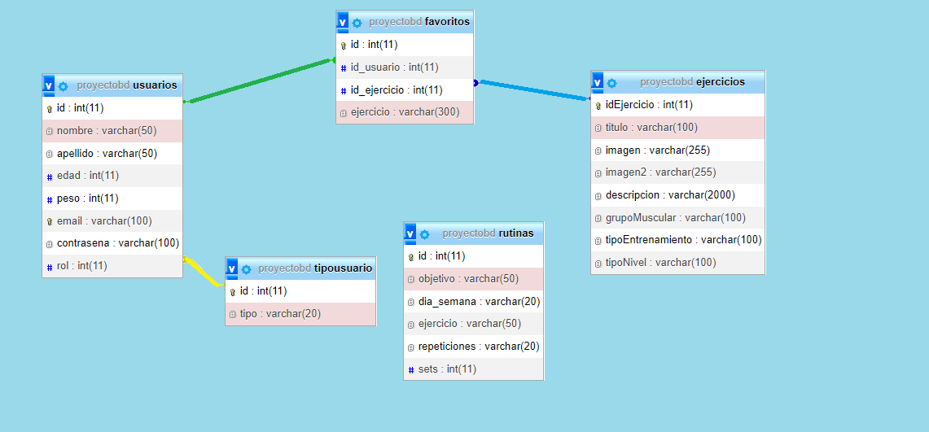

Diagrama general y relaciones de la base de datos

En primer lugar la tabla usuarios tiene una relación de clave externa o foreign key con la tabla de tipo usuario, esta relación indica el tipo de usuario al que pertenece el usuario en cuestión.
La tabla favortios tiene dos relaciones de clave externa o foreign key con las tablas Usuarios y Ejercicios:
La columna “id_usuario” es una clave foreign key que referencia la columna “id” de la tabla “usuarios”. Esta relación indica que un registro en la tabla favoritos esta asociado a un usuario especifico.
La columna “id_ejercicios” es una clave foreign key que referencia la columna “idEjercicio” de la tabla “ejercicios”. Esta relación indica que un registro en la tabla favoritos esta asociado a un ejercicio especifico.
Estas relaciones ayudan al correcto funcionamiento de la aplicación, cabe destacar que se han añadido DELETE ON CASCADE para cuando el usuario elimine su cuenta, y poder borrar todos los datos asociados a su id.

Tarea 2: Desarrollo componente de bienvenida
Objetivo y metodología.
Sera la primera página que el usuario ve al acceder al sitio web, Le mostrara un mensaje de bienvenida y una pequeña descripción, junto a dos botones que le permitirán registrarse o iniciar sesión, si ya esta registrado previamente.
Tendrá una imagen de fondo con una animación dinámica.
Subtareas para creación del componente:
1.Diseñar el componente.
- Diseñar la interfaz del componente y la información que se mostrara, agregar la funcionalidad a los botones.
2.Hoja de estilos.
- Realizar la hoja de estilos correspondiente, buscar y tratar la imagen de fondo

 | Duración (horas) | Fecha inicio | Fecha fin
Desarrollo componente de bienvenida
1.Diseñar el componente.
2.Hoja de estilos.


Componente de bienvenida

Tarea 3: Desarrollo componente de inicio de sesión.
Objetivo y metodología.
Esta pantalla ofrecerá al usuario la posibilidad de iniciar sesión, mediante su email y contraseña, debajo del formulario tiene unos enlaces a registrarse si no tiene cuenta, y a recuperar contraseña si no recuerda su clave.
Tendrá la opción de mostrar u ocultar el campo de contraseña para poder ver si la ha escrito bien, por defecto la clave no se mostrará explícitamente.
Subtareas para el componente login:
1. Crear el card con el formulario de inicio de sesión:
- Crear un card en el frontend que contenga un formulario solicitando las credenciales de inicio de sesión (email y contraseña).
2. Validación del formulario:
- Implementar la función `handleSubmit` que se ejecuta al hacer clic en el botón "Aceptar".
- Realizar validaciones en el frontend para verificar que se ingresen campos válidos.
- Mostrar mensajes de error en el card si los campos están vacíos o son erróneos.
3. Envío de solicitud al backend:
- Realizar una solicitud POST al backend utilizando el endpoint URL_LOGIN.
- Enviar el email y la contraseña ingresados para que el backend los valide.
4. Validar las credenciales en el backend:
- En el backend, al recibir la solicitud POST en la función `login` del userController, extraer el email y la contraseña del cuerpo de la solicitud.
- Realizar una búsqueda en la base de datos para encontrar un usuario con el correo recibido.
- Si no se encuentra ningún usuario, devolver un mensaje de error correspondiente.
5. Comparar contraseñas utilizando bcrypt:
- Utilizar bcrypt para comparar la contraseña proporcionada con la contraseña almacenada en la base de datos.
- Si las contraseñas coinciden, devolver una respuesta exitosa.
- En caso contrario, devolver un mensaje de error indicando que la contraseña es incorrecta.
6. Manejo de sesión y redirección:
- Si las credenciales son válidas y el backend devuelve una respuesta exitosa, guardar el ID de usuario y el correo en el objeto de sesión.
- Almacenar el objeto de sesión en el local storage del navegador para su uso futuro.
- Utilizar el hook de navegación "navigate" de la librería React Router Dom para redirigir al usuario a la página principal dentro de la aplicación.
7. Control de errores y respuesta del servidor:
- Implementar un control para asegurarse de que todo el proceso funcione correctamente.
- En caso de fallos, devolver un error 500 indicando que hay un problema en el servidor.

 | Duración (horas) | Fecha inicio | Fecha fin
Desarrollo componente de inicio de sesión.
1 Crear el card con el formulario de inicio de sesión:
2. Validación del formulario:
3. Envío de solicitud al backend:
4. Validar las credenciales en el backend:
5. Comparar contraseñas utilizando bcrypt:
6. Manejo de sesión y redirección:
7. Control de errores y respuesta del servidor:

Funcionamiento:
La parte frontend del componente login se compone de un card que tiene un formulario pidiendo las credenciales para iniciar sesión, estas credenciales son el email y la contraseña.
Al hacer click en el botón aceptar se ejecuta la función handlesubmit del formulario, si los campos son validos, es decir se controla que se ingrese un email y una contraseña valida, si los campos están vacíos o son erróneos se muestran mensajes de error en el propio card. Si todo es correcto se realiza una solicitud post al backend utilizando el endpoint URL_LOGIN. Se le envia el email y la contraseña para que el backend se encargue de validar esos datos.

Si las credenciales son validas y el backend devuelve una respuesta exitosa , se procede a guardar el ID de usuario y el correo en el objeto de sesión, este objeto se almacena en local storage del navegador, para futuros usos.
Seguidamente se redirige el usuario a la pagina principal dentro de la aplicación, utilizando el hook de navegación “naviagte” de la librería React Router Dom.
En el backend mediante el uso de la función login del userController, al recibir la solicitud post, se extraen el email y la contraseña del cuerpo de la solicitud. Se realiza una búsqueda en la base de datos para encontrar un usuario con el correo recibido, si no se encuentra ninguno se recibe un mensaje con el error correspondiente.
Si se encuentra el usuario, se utiliza bcrypt para comparar la contraseña proporcionada con la contraseña almacendada en la base de datos, Si las contraseñas coinciden, se devuelve una respuesta exitosa, en caso contrario se devuelve un mensaje de error indicando que la contraseña es incorrecta.
Se controla que todo el proceso funcione correctamente, en caso de fallar se devuelve un error 500 indicando que hay un problema en el servidor.

Tarea 4: Desarrollo componente de registro.
Objetivo y metodología.
Este componente se encargara de crear la cuenta, guarda en la base de datos de usuarios de la web la nueva cuenta o usuario, los usuarios nuevos que se quieran registrar para poder tener acceso a la web.
Visualmente es un card que tiene un formulario que en sus campos pide datos basicos como los son el nombre, apellidos, edad, peso el email y la contraseña, estos datos son suficientes para que el usuario pueda aprovechar toda la utilidad de la web. En el caso de que el usuario ya tenga cuenta, se le ofrece un enlace que le redirige al componente login para poder iniciar sesion.
El componente tambien valida que se introduzca correctamente la contraseña, mostrando en tiempo real si los campos de las claves coinciden con un mensaje de texto verde y si no coinciden con un mensaje de texto rojo.
Subtareas para el componente registro:

1.Diseño visual del componente.
- Crear un diseño visual para el componente "Registrar" que incluya un card y un formulario.
- Establecer los campos necesarios en el formulario para recopilar los datos básicos del usuario (nombre, apellidos, edad, peso, email, contraseña).
- Agregar un enlace para redirigir al usuario al componente "Login" en caso de que ya tenga una cuenta.

2.Validación de la contraseña.
- Implementar la validación en tiempo real de la contraseña en el formulario.
- Mostrar un mensaje de texto verde si los campos de las claves coinciden.
- Mostrar un mensaje de texto rojo si los campos de las claves no coinciden.

3.Función handleRegister.
- Crear la función handleRegister en el formulario para procesar los datos cuando el usuario haga clic en el botón "Registrarse".
- Realizar validaciones en los campos del formulario para asegurarse de que están completos y contienen los tipos de datos correctos.
- Crear un objeto "data" y asignar los datos recopilados del formulario a sus respectivas propiedades.

4.Solicitud POST al backend.
- Realizar una solicitud POST al backend utilizando el endpoint correspondiente.
- Incluir el objeto "data" en la solicitud para enviar los datos del usuario al backend.
- Manejar la respuesta del backend.

5.Mensajes de éxito y redirección.
- Mostrar un mensaje de éxito al usuario si la solicitud al backend fue exitosa.
- Redirigir al usuario a la página de inicio de sesión para que pueda acceder a su cuenta recién creada.
6.Backend - Función "registrar" en el controlador.
- Implementar la función "registrar" en el controlador "userController" del backend.
- Obtener los datos del cuerpo de la solicitud y asignarlos a sus respectivas variables.
- Generar un salt utilizando bcrypt para encriptar la contraseña.
- Insertar los datos del usuario, incluyendo la contraseña encriptada, en la base de datos.
- Manejar la respuesta y devolver una respuesta exitosa en caso de éxito o una respuesta de error con código 500 en caso de problemas.

 | Duración (horas) | Fecha inicio | Fecha fin
Desarrollo componente de registro
1.Diseño visual del componente
2.Validación de la contraseña
3.Función handleRegister
4.Solicitud POST al backend
5.Mensajes de éxito y redirección
6.Backend - Función "registrar" en el controlador

Tarea 5: Desarrollo componente de forgot password.
Objetivo y metodología.
Este componente se renderizara si el usuario pulsa Recuperar contraseña en el formulario del login. Contendrá un pequeño formulario en el que el usuario tendrá que ingresar el campo email asociado a su cuenta. Se hará una comprobación de la existencia del email en la base de datos y si existe se le enviara un correo de restablecimiento de contraseña, el cual necesitara para poder cambiar su clave.
Subtareas para el componente forgot password:
1.Diseño visual del componente.
- Crear un diseño visual para el componente "Forgot Password" que incluya un pequeño formulario para ingresar el correo electrónico asociado a la cuenta.
- Establecer el campo de correo electrónico en el formulario.
2.Validación del campo de correo electrónico.
- Implementar la validación del campo de correo electrónico en el formulario.
- Verificar si se ha ingresado un correo válido.
- Mostrar un mensaje de error si el campo de correo está vacío o si el formato del correo no es válido.
3.Función handleSubmit.
- Crear la función handleSubmit en el formulario para procesar los datos cuando el usuario envíe el formulario.
- Realizar la validación del campo de correo electrónico antes de continuar.
- Realizar una solicitud al backend utilizando Axios para verificar si el correo proporcionado está asociado a una cuenta de usuario registrada.
- Manejar la respuesta del backend.
4.Mensajes de éxito y error.
- Mostrar un mensaje de éxito al usuario si la solicitud al backend fue exitosa y el correo existe en la base de datos.
- Mostrar un mensaje de error si la solicitud al backend falla o si el correo no está asociado a ninguna cuenta.
5.Envío del correo de restablecimiento de contraseña en el backend.
- Implementar la función sendEmail en el controlador "emailController" del backend.
- Recibir la solicitud y verificar si el correo proporcionado por el usuario corresponde a una cuenta de usuario registrada en la base de datos.
- Generar un token de seguridad único.
- Crear un enlace de restablecimiento de contraseña que contenga el ID del usuario y el token.
- Configurar los detalles del correo electrónico, como el remitente, el destinatario, el asunto y el contenido del correo.
- Incluir el enlace de restablecimiento de contraseña en el contenido del correo.
- Utilizar un servicio de transporte de correo configurado con los datos de Gmail para enviar el correo al usuario.

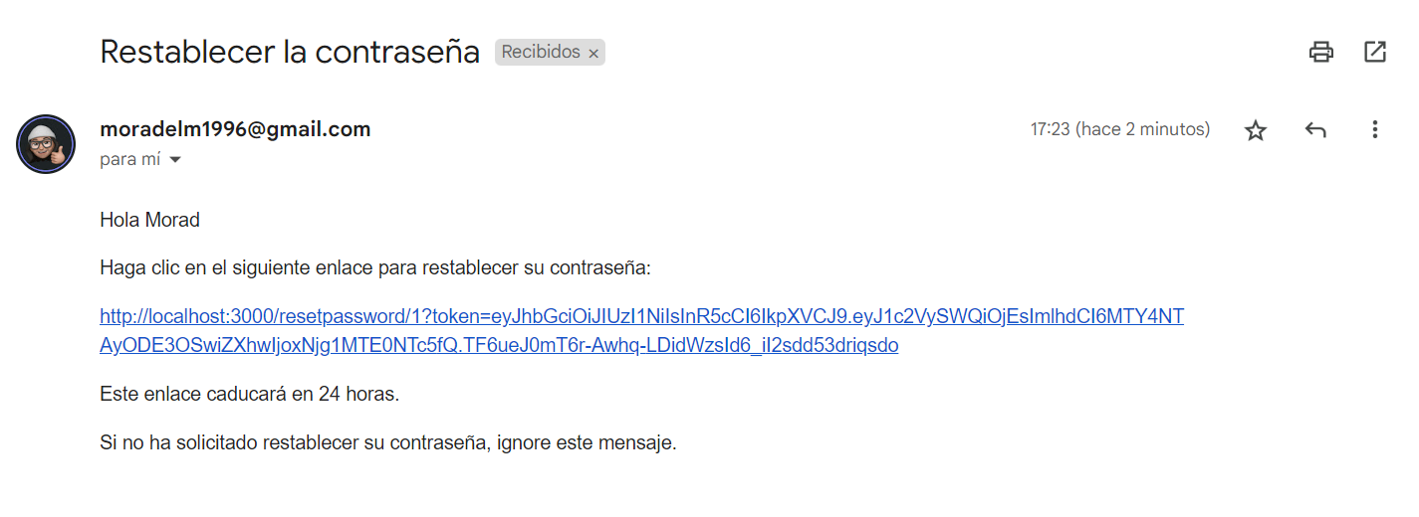
Correo que recibe el usuario con el enlace

 | Duración (horas) | Fecha inicio | Fecha fin
Desarrollo componente de forgot password.
1.Diseño visual del componente.
2.Validación del campo de correo electrónico.
3.Función handleSubmit
4.Mensajes de éxito y error.
5.Envío del correo de restablecimiento de contraseña en el backend.

Funcionamiento
En el front el formulario tendrá la función handleSumbit que se ejecuta al enviar el formulario, en primer lugar se realizara una validación del campo, para saber si se ha ingresado un correo valido. Si el campo del correo esta vacio se le mostrara un mensaje de error, al igual que si el email introducido, no es de tipo email.
Si todo marcha bien se realizara una solicitud utilizando Axios para verificar en el backend si el correo proporcionado esta asociado a una cuenta de usuario registrada.
Si la solicitud es exitosa y el correo existe en la base de datos, se muestra un mensaje de éxito mediante SwetAlert2, pidiendo informando al usuario que revise su bandeja de entrada que se le ha enviado un correo con instrucciones para su restablecimiento de contraseña. Si la solicitud falla, se le muestra un mensaje de error.
Esta funcionalidad utiliza un enfoque basado en token de seguridad y se utiliza un servicio de correo electronico de Google Gmail, gracias a su servidor SMTP que permite en la version gratuita una cantidad al dia limitada de envios, utilizando este servicio, se le envia un correo con un enlace seguro para restablecer la contraseña.
Cuando un usuario solicita restablecer contraseña, se activa la función sendEmail del controlador emailController del backend que recibe una solicitud y verifica si el correo proporcionado por el usuario corresponde a un usuario registrado en la base de datos. Si se encuentra a un usuario con ese correo electrónico , se genera un token de seguridad único y se crea un enlace de restablecimiento de contraseña que contiene el ID del usuario y el token.
Se configuran los detalles del correo electrónico, como el remitente , el destinatario, el asunto y el contenido del correo, el enlace de restablecimiento de contraseña se incluye en el contenido del correo .
Se utiliza un servicio de transporte de correo configurado con los datos de Gmail, se envía el correo al usuario.
Tarea 6: Desarrollo componente Restablecer contraseña
Objetivo y metodología.
Teniendo en cuenta la tarea anterior, en el frontend, cuando el usuario haga click en el enlace de restablecimiento de contraseña recibido por email, se accederá a la página especial que muestra un formulario para ingresas una nueva contraseña y así poder cambiar su clave en la base de datos.
Subtareas para el componente restablecer contraseña:
1.Diseño visual del componente
- Crear un diseño visual para el componente "Restablecer contraseña" que incluya un formulario con dos campos para ingresar la nueva contraseña.
- Establecer los campos de contraseña en el formulario.
2.Validación de los campos de contraseña
- Implementar la validación de los campos de contraseña en el formulario.
- Verificar si se ha ingresado una contraseña válida y que cumpla con los requisitos de seguridad.
- Mostrar mensajes de error si los campos de contraseña están vacíos, si no coinciden o si no cumplen con los requisitos establecidos.
3.Función handleSubmit
- Crear la función handleSubmit en el formulario para procesar los datos cuando el usuario envíe el formulario.
- Realizar la validación de los campos de contraseña antes de continuar.
- Realizar una solicitud al backend para cambiar la contraseña, incluyendo el ID del usuario, el token de seguridad y la nueva contraseña.
- Manejar la respuesta del backend.
4.Verificación del token y actualización de la contraseña en el backend
- Implementar la función correspondiente en el controlador del backend para verificar la validez del token y actualizar la contraseña del usuario en la base de datos.
- Recibir la solicitud y validar el token de seguridad.
- Verificar si el token es válido y si corresponde al ID de usuario proporcionado.
- Actualizar la contraseña del usuario en la base de datos.
- Manejar las respuestas correspondientes en caso de éxito o error.
5.Mensajes de éxito y error
- Mostrar un mensaje de éxito al usuario si la solicitud al backend para cambiar la contraseña fue exitosa.
- Mostrar mensajes de error si ocurre algún problema durante el proceso de restablecimiento de contraseña, como un token inválido o una falla en la actualización de la contraseña.
6.Redirección y feedback al usuario
- Informar al usuario mediante una ventana de SweetAlert2 que la contraseña ha sido cambiada con éxito.
- Redirigir al usuario a la página de inicio de sesión después de que la contraseña haya sido cambiada.

 | Duración (horas) | Fecha inicio | Fecha fin
Desarrollo componente Restablecer contraseña
1.Diseño visual del componente
2.Validación de los campos de contraseña
3.Función handleSubmit
4.Verificación del token y actualización de la contraseña en el backend
5.Mensajes de éxito y error
6.Redirección y feedback al usuario

Funcionamiento
Este componente muestra dos campos de un formulario en los que se validara la contraseña que este bien escrita y coincidan ambos campos, mostrándole feedback al usuario de los errores que vayan surgiendo. Al dar click en el botón del formulario, se realiza una solicitud al backend para cambiar la contraseña,, se envía el ID del usuario, el token de seguridad y la la nueva contraseña.
En el backend se verifica la validez del token y se actualiza la contraseña del usuario en la base de datos. Por ultimo si todo ha ido bien se le informa al usuario mediante ventana de SwetAlert2 que la contraseña ha sido cambiada con éxito y se le redirige a la pagina de inicio de sesión.
En resumen, la funcionalidad de recuperación de contraseña permite a los usuarios solicitar el restablecimiento de su contraseña proporcionando su correo electrónico. Si el correo electrónico es válido y está asociado a una cuenta de usuario registrada, se envía un correo electrónico al usuario con instrucciones para restablecer la contraseña. Se implementa seguridad utilizando un token y si hay algún problema durante el proceso, se muestran mensajes de error correspondientes.

Tarea 7: Desarrollo componente de inicio
Objetivo y metodología.
Cuando el usuario inicie sesión correctamente se le mostrara esta pantalla de inicio, que contiene un carrusel de imágenes como presentación, que pasa automáticamente cada cierto tiempo o manualmente si se desea. Es una ruta privada a la que solo se tendrá acceso si se esta autenticado y es la presentación a la funcionalidad principal de la página web.
Subtareas para el componente de inicio
1.Diseño visual de la pantalla de inicio
- Crear un diseño visual atractivo y agradable para la pantalla de inicio después de iniciar sesión.
- Incluir un carrusel de imágenes como presentación principal de la página.
- Establecer la duración de cambio de las imágenes en el carrusel.
2.Implementación del carrusel de imágenes
- Crear la funcionalidad del carrusel de imágenes para que se reproduzcan automáticamente cada cierto tiempo.
- Implementar la opción de navegación manual para que los usuarios puedan cambiar las imágenes manualmente si lo desean.
- Asegurarse de que las imágenes se muestren correctamente y de manera atractiva en el carrusel.
3.Restricción de acceso y autenticación
- Configurar la ruta de la pantalla de inicio para que solo esté disponible para usuarios autenticados.
- Verificar la autenticación del usuario antes de permitir el acceso a la pantalla de inicio.
- Redireccionar al usuario a la página de inicio de sesión si intenta acceder a la pantalla de inicio sin haber iniciado sesión.
4.Presentación de la funcionalidad principal
- Describir y mostrar de manera clara y atractiva la funcionalidad principal de la página web en la pantalla de inicio.
- Utilizar imágenes y texto explicativo para presentar las características y ventajas de la funcionalidad principal.
- Diseñar una disposición visual que resalte la importancia y utilidad de la funcionalidad principal.
5.Prueba y ajustes
- Realizar pruebas exhaustivas para asegurarse de que el carrusel de imágenes funcione correctamente y se muestre de manera adecuada.
- Verificar que la restricción de acceso y autenticación esté funcionando correctamente.
- Realizar ajustes visuales y de funcionamiento según sea necesario.

 | Duración (horas) | Fecha inicio | Fecha fin
Desarrollo componente de inicio
1.Diseño visual de la pantalla de inicio
2.Implementación del carrusel de imágenes
3.Restricción de acceso y autenticación
4.Presentación de la funcionalidad principal
5.Prueba y ajustes

Tarea 8 : Desarrollo componente de navbar
Objetivo y metodología.
Este componente es un navbar de Bootstrap que será visible siempre que el usuario haya iniciado sesión, será el panel de navegación que el usuario usara para moverse entre las diferentes paginas o componentes.
Subtareas para el componente de navbar.
1.Diseño visual del navbar
- Crear el navbar utilizando bootstrap
- Definir la disposición de los elementos y estilos de navegación.
- Asegurarse de que el navbar se ajuste correctamente a diferentes tamaños de pantalla y dispositivos.
2.Implementación de la navegación principal
- Crear los enlaces y botones correspondientes para las secciones de la página: inicio, utilidades, ejercicios, favoritos, nutrición y planes de entrenamiento.
- Establecer la funcionalidad de redireccionamiento a las respectivas páginas o componentes cuando se haga clic en los enlaces o botones.
3.Implementación del dropdown de utilidades
- Configurar el dropdown de utilidades con los elementos "Calcular IMC" y "Calcular calorías".
- Establecer la funcionalidad para cada elemento del dropdown, como redireccionamiento a las páginas de cálculo correspondientes.
4.Implementación de la sección de cuenta
- Agregar los elementos de cuenta en la parte derecha del navbar: perfil, panel de administración y botón de cerrar sesión.
- Establecer la funcionalidad de redireccionamiento a las páginas correspondientes al hacer clic en cada elemento.
5.Restricción de acceso y autenticación
- Verificar el estado de autenticación del usuario y mostrar u ocultar elementos de cuenta según sea necesario.
- Restringir el acceso al panel de administración solo a los usuarios con el rol de administrador.
6.Prueba y ajustes
- Realizar pruebas exhaustivas para asegurarse de que la navegación y funcionalidad del navbar sean correctas.
- Verificar que los elementos de cuenta se muestren y funcionen adecuadamente según el estado de autenticación.
- Realizar ajustes visuales y de funcionamiento según sea necesario.

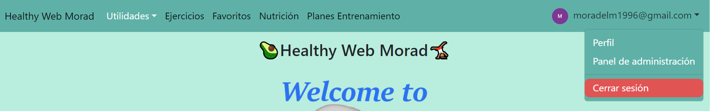
Navbar de navegacion principal

 | Duración (horas) | Fecha inicio | Fecha fin
Desarrollo componente de navbar
1.Diseño visual del navbar
2.Implementación de la navegación principal
3.Implementación del dropdown de utilidades
4.Implementación de la sección de cuenta
5.Restricción de acceso y autenticación
6.Prueba y ajustes

Tarea 9: Desarrollo componente de footer
Objetivo y metodología.
El componente footer se renderiza en la parte inferior siempre que el usuario haya iniciado sesión, contiene una pequeña descripción y varios iconos con enlaces a distintas fuentes propias, como lo son github, playstore, linkedin y mi pagina web portfolio, entre esos iconos se encuentra el icono de donaciones de paypal.
Ya en la parte inferior del footer, se ha añadido unos accesos rápidos a inicio, a un componente de contacto, una ventana modal con información de el creador del sitio y un componente Sitemap que engloba todas las rutas de la web.
Por ultimo se hace una declaración de derecho y se pone un enlace a la página web del instituto Ies El Cañaveral.
Subtareas para el componente de footer
1.Diseño visual del footer
- Crear el componente footer
- Definir la disposición de los elementos, incluyendo la descripción, los iconos y los accesos rápidos.
2.Implementación de los iconos y enlaces
- Agregar los iconos correspondientes a las fuentes propias, como GitHub, Play Store, LinkedIn y el sitio web portfolio.
- Configurar los enlaces para redirigir a cada fuente cuando se haga clic en los iconos.
3.Implementación del icono de donaciones de PayPal
- Agregar el icono de donaciones de PayPal al footer.
- Configurar el enlace para redirigir a la página de donaciones de PayPal cuando se haga clic en el icono.
4.Implementación de los accesos rápidos
- Agregar los enlaces rápidos a las secciones de inicio, contacto, ventana modal del creador del sitio y el componente Sitemap.
- Configurar los enlaces para redirigir a las respectivas secciones o activar la ventana modal cuando se haga clic en ellos.
5.Implementación de la declaración de derechos y enlace al instituto
- Agregar la declaración de derechos en el footer.
- Configurar el enlace al sitio web del instituto Ies El Cañaveral.
6.Prueba y ajustes
- Realizar pruebas exhaustivas para asegurarse de que los enlaces y funcionalidades del footer sean correctos.
- Verificar que los iconos y accesos rápidos se muestren y funcionen adecuadamente.
- Realizar ajustes visuales y de funcionamiento según sea necesario.


Footer de la pagina web

 | Duración (horas) | Fecha inicio | Fecha fin
Desarrollo componente de footer
1.Diseño visual del footer
2.Implementación de los iconos y enlaces
3.Implementación del icono de donaciones de PayPal
4.Implementación de los accesos rápidos
5.Implementación de la declaración de derechos y enlace al instituto
6.Prueba y ajustes

Tarea 10: Desarrollo componente de Sitemap
Objetivo y metodología.
Contendra las distintas rutas a todos los componentes del sisito web a los que el usuario puede acceder una vez que haya iniciado session.
Subtareas para el componente de sitemap
1.Definición de las rutas
- Identificar y definir todas las páginas y componentes a los que el usuario puede acceder una vez que haya iniciado sesión.
- Crear una estructura de rutas para cada uno de estos componentes, asignando una URL única a cada uno.
2.Implementación de las rutas
- Configurar las rutas en el archivo de enrutamiento del frontend (por ejemplo, en React, se puede utilizar React Router).
- Asignar el componente correspondiente a cada ruta para que se renderice correctamente cuando se acceda a la URL correspondiente.
3.Protección de las rutas
- Implementar un mecanismo de protección de las rutas para garantizar que solo los usuarios autenticados tengan acceso a ellas.
- Verificar si el usuario está autenticado antes de permitir el acceso a las rutas protegidas.
- Redirigir al usuario a la página de inicio de sesión si intenta acceder a una ruta protegida sin autenticarse previamente.
4.Prueba y ajustes
- Realizar pruebas exhaustivas para asegurarse de que las rutas funcionen correctamente y redirijan a los componentes correspondientes.
- Verificar que las rutas protegidas solo sean accesibles para los usuarios autenticados.
- Realizar ajustes según sea necesario, corrigiendo errores o mejorando la experiencia de usuario.

 | Duración (horas) | Fecha inicio | Fecha fin
Desarrollo componente de Sitemap
1.Definición de las rutas
2.Implementación de las rutas
3.Protección de las rutas
4.Prueba y ajustes

Tarea 11: Desarrollo componente de contacto
Objetivo y metodología.
Será un formulario de contacto que permite a los usuarios enviar un mensaje con su nombre, numero de telefono, direccion de correo electronico, asunto y mensaje a traves de una aplicación web.

Al ir rellenando los datos y al pulsar enviar, se llama a la funcion prevent default del evento para evitar que se envie el formulario de forma predeterminada, seguidamente se crea un objeto de datos el cual contiene los datos que se han introducido en los campos del formulario, se comprueba que todos son correctos y cumplen las condiciones necesarias.
Si los datos son correctos, se realiza una solicitud POST al endpoint del servidor que manejara el envio del email, si se realiza correctamente se muestra un swet alert con un mensaje de éxito, en caso contrario se muestra un mensaje de error.
El backend hace uso de una funcion sendContactEmail dentro del controlador emailController, su funcion es similr a la del envio de enlace de restablecimiento de contraseña visto anteriormente.

Subtareas para el componente de contacto
1.Diseño del formulario de contacto
- Crear el diseño del formulario de contacto con los campos necesarios, como nombre, número de teléfono, dirección de correo electrónico, asunto y mensaje.
- Establecer el estilo y la estructura del formulario para que sea atractivo y fácil de usar.
2.Implementación del manejo de eventos
- Agregar un manejador de eventos al formulario para capturar el evento de envío.
- Utilizar la función preventDefault() para evitar que el formulario se envíe de forma predeterminada.
3.Validación de datos
- Validar los datos ingresados por el usuario en cada campo del formulario.
- Verificar que se cumplan las condiciones necesarias, como formato de correo electrónico válido, longitud mínima o máxima de los campos, etc.
4.Envío de solicitud POST al servidor
- Crear un objeto de datos que contenga los datos recopilados del formulario.
- Realizar una solicitud POST al endpoint correspondiente en el backend para enviar los datos del formulario al servidor.
5.Manejo de respuesta del servidor
- Manejar la respuesta del servidor después de enviar la solicitud POST.
- Mostrar un mensaje de éxito utilizando la biblioteca SweetAlert2 si la solicitud se realiza correctamente.
- Mostrar un mensaje de error si ocurre algún problema durante el envío del formulario.
6.Backend: Función sendContactEmail
- Implementar la función sendContactEmail en el controlador emailController del backend.
- Recibir la solicitud POST con los datos del formulario y realizar las operaciones necesarias para enviar el correo electrónico.
- Utilizar los datos proporcionados por el usuario, como nombre, correo electrónico, asunto y mensaje, para generar y enviar el correo.

7.Pruebas y ajustes
- Realizar pruebas exhaustivas del formulario de contacto, verificando que los datos se envíen correctamente y que se manejen adecuadamente las respuestas del servidor.
- Realizar ajustes según sea necesario para corregir errores o mejorar la funcionalidad y usabilidad del formulario.

 | Duración (horas) | Fecha inicio | Fecha fin
Desarrollo componente de contacto
1.Diseño del formulario de contacto
2.Implementación del manejo de eventos
3.Validación de datos
4.Envío de solicitud POST al servidor
5.Manejo de respuesta del servidor
6.Backend: Función sendContactEmail
7.Pruebas y ajustes

Tarea 12: Desarrollo componente calculador de IMC
Objetivo y metodología.
Esta página es una de las dos páginas del dropdown utilidades
Este componente le proporciona al usuario una calculadora para según el peso y la altura saber su índice de masa corporal, mostrándole el resultado con un mensaje con humor. Le permite al usuario saber su estado físico y normalmente su condición física.

Subtareas para el componente calculador de índice de masa corporal.
1.Diseño del componente
- Diseñar la estructura y el estilo del componente de cálculo del IMC.
- Crear los elementos necesarios, como texto informativo, formulario de entrada y mensajes de resultado.
2.Implementación del manejo de eventos
- Agregar un manejador de eventos al formulario para capturar el evento de envío.
- Capturar los valores ingresados por el usuario en los campos de altura y peso.
3.Validación de datos
- Validar los datos ingresados por el usuario en los campos de altura y peso.
- Verificar que se cumplan las condiciones necesarias, como valores numéricos y rangos permitidos.
4.Cálculo del IMC
- Utilizar la fórmula del IMC: peso (kg) dividido por altura al cuadrado (m²).
- Realizar el cálculo del IMC utilizando los valores ingresados por el usuario.
5.Mensajes personalizados
- Crear una serie de mensajes personalizados según el resultado del cálculo del IMC.
- Asignar un mensaje específico para cada rango de valores del IMC (por ejemplo, bajo peso, peso normal, sobrepeso, etc.).
6.Mostrar resultados
- Mostrar el resultado del cálculo del IMC en el propio componente.
- Utilizar un mensaje personalizado correspondiente al rango de valores del IMC.
7.Pantalla modal de resultados
- Mostrar una pantalla modal con el resultado del cálculo del IMC.
- Presentar al usuario el resultado y un mensaje adicional.
8.Manejo de errores
- Implementar un manejo de errores para validar la entrada de datos del formulario.
- Mostrar mensajes de error en caso de datos incorrectos o faltantes.
9.Pruebas y ajustes
- Realizar pruebas exhaustivas del componente de cálculo del IMC.
- Verificar que los cálculos y los mensajes personalizados se muestren correctamente.
- Realizar ajustes según sea necesario para corregir errores o mejorar la funcionalidad y usabilidad del componente.

 | Duración (horas) | Fecha inicio | Fecha fin
Desarrollo componente calculador de IMC
1.Diseño del componente
2.Implementación del manejo de eventos
3.Validación de datos
4.Cálculo del IMC
5.Mensajes personalizados
6.Mostrar resultados
7.Pantalla modal de resultados
8.Manejo de errores
9.Pruebas y ajustes

Tarea 13: Desarrollo componente calculador de calorías
Objetivo y metodología.
Esta página también es una de las dos páginas del dropdown utilidades
Este componente hace la función de estimar la cantidad de calorías que una persona quema durante sus actividades diarias.
Se compone de títulos descriptivos, un texto de información de lo que realmente se refiere la información y el resultado.
Se renderizan los datos actuales del usuario gracias a la consulta a la base de datos, se obtiene su edad y su peso.

Las calorías se estiman teniendo en cuenta la tasa metabólica basal (TMB) que es un valor que representa la cantidad que tu cuerpo necesita para mantener sus funciones básica en reposo, esta tasa se calcula en función de las variables genero, edad y la altura.
Según la tasa metabólica se puede aplicar un factor de actividad física para estimar la cantidad total de calorías que se queman en un día, teniendo en cuenta el nivel de actividad.

Se usa la formula tasa metabólica basal * factor de actividad.

Subtareas para el componente calculador de calorías consumidas diarias

1.Diseño del componente
- Diseñar la estructura y el estilo del componente de estimación de calorías.
- Crear los elementos necesarios, como títulos descriptivos, texto informativo y área de resultados.
2.Obtener datos del usuario
- Realizar una solicitud GET al backend para obtener los datos del usuario actual.
- Almacenar los datos en el estado del componente, como género, peso, altura y edad.
3.Crear estado y variables de cálculo
- Utilizar el hook useState para crear el estado y las variables necesarias.
- Inicializar las variables con los datos del usuario obtenidos en la tarea anterior.
4.Calcular la tasa metabólica basal (TMB)
- Implementar la fórmula para calcular la tasa metabólica basal en función del género, peso, altura y edad.
- Almacenar el resultado en una variable.
5.Establecer factores de actividad física
- Definir diferentes niveles de actividad física y sus correspondientes factores.
- Crear una interfaz para que el usuario seleccione su nivel de actividad física.
6.Calcular las calorías quemadas
- Utilizar el factor de actividad física seleccionado por el usuario para calcular las calorías quemadas.
- Aplicar el factor de actividad física a la tasa metabólica basal.
- Almacenar el resultado en una variable.

7.Mostrar resultados y mensaje adicional
- Mostrar el resultado de las calorías quemadas en el componente.
- Utilizar un mensaje descriptivo según el nivel de actividad física seleccionado.
- Implementar un botón o enlace para mostrar un modal con información adicional sobre el factor de actividad física.
8.Controlar la visibilidad del modal
- Utilizar un estado para controlar la visibilidad del modal.
- Cambiar el estado al hacer clic en el botón o enlace correspondiente.
- Mostrar el modal con información adicional cuando el estado es verdadero.
9.Manejo de errores y validación
- Implementar validaciones en los campos de entrada de datos del usuario.
- Mostrar mensajes de error en caso de datos incorrectos o faltantes.
10.Pruebas y ajustes
- Realizar pruebas exhaustivas del componente de estimación de calorías.
- Verificar que los cálculos y los mensajes se muestren correctamente.
- Realizar ajustes según sea necesario para corregir errores o mejorar la funcionalidad y usabilidad del componente.

 | Duración (horas) | Fecha inicio | Fecha fin
Desarrollo componente calculador de calorías
1.Diseño del componente
2.Obtener datos del usuario
3.Crear estado y variables de cálculo
4.Calcular la tasa metabólica basal (TMB)
5.Establecer factores de actividad física
6.Calcular las calorías quemadas
7.Mostrar resultados y mensaje adicional
8.Controlar la visibilidad del modal
9.Manejo de errores y validación
10.Pruebas y ajustes

Funcionamiento
Utiliza el estado para almacenar diferentes variables relacionadas con los datos del usuario, como la calorías quemadas el nivel de actividad, la altura, el peso, la edad, el nombre y apellidos del usuario y se inicializan utilizando el hook useState.
También utiliza un estado para controlar la visibilidad de un modal que almacena información adicional relacionada con el factor de actividad física.
Cuando se hace click en el botón calcular calorías se llama a la función “calculateCalories()”, que realiza los cálculos necesario para estimar las calorías quemadas en función de los datos proporcionados por el usuario, como el genero, el peso, la altura la edad y el nivel de actividad física. Los resultados se almacenan en el estado “caloriesBurned”.
En la parte backend se hace una solicitud get para obtener los datos del usuario actual, mediante su id almacenado en el local storage. Pero el usuario tiene la posibilidad de introducir otros datos.
En resumen, este componente es una calculadora de calorías quemadas que utiliza los datos del usuario, como el género, el peso, la altura, la edad y el nivel de actividad física, para estimar la cantidad de calorías que se queman durante las actividades diarias.

Tarea 14: Desarrollo componente ejercicios
Objetivo y metodología.
Sera el componente principal que contendra la informacion de la tabla ejercicios de la base de datos. Se representaran utilizando cards, que contendra un contenedor para las imágenes y un boton para añadir el ejercicio a favoritos, tambien contendra una descripcion que si se pulsa saldra la descripcion completa en una ventana modal.
El usuario tendra la posibilidad de filtrar en tiempo real según algunos campos de la tabla ejercicios de la base de datos,tipo de entrenamiento, tipo de nivel y grupo muscular. Tambien podra filtrar por busqueda de palabra coincidente del titulo.
El componente tendra una paginacion para mostrar todos los cards de la base de datos.

Subtareas para el componente ejercicios
1.Creación del componente ejercicios:
- Crear un nuevo archivo para el componente "CardList" y definir su estructura básica.
- Importar los componentes y funciones necesarios.
- Definir los estados iniciales utilizando `useState`.
- Utilizar el hook `useEffect` para realizar una solicitud HTTP a la API y almacenar los datos de las tarjetas en el estado correspondiente.
- Definir las funciones necesarias, como las funciones para abrir y cerrar el modal, añadir o quitar tarjetas de favoritos, cambiar la página en la paginación y actualizar los estados de filtrado al seleccionar opciones.
- Utilizar el hook `useMemo` para filtrar las tarjetas en base a los estados de filtrado y almacenar el resultado en el estado correspondiente.
- Utilizar la función `getCardsToShow` para obtener las tarjetas a mostrar en la página actual según la paginación.
2.Renderizado del componente:
- Utilizar los componentes de React Bootstrap y otros elementos HTML para mostrar las tarjetas filtradas y paginadas.
- Mostrar opciones de filtrado mediante selectores y un campo de búsqueda.
- Permitir al usuario interactuar con las tarjetas, como añadir o quitar de favoritos.
- Mostrar un modal con más información al hacer clic en una tarjeta.
- Establecer la lógica necesaria para actualizar los estados y realizar acciones correspondientes al interactuar con las tarjetas y el modal.
3. Estilización y diseño:
- Aplicar estilos CSS al componente para lograr el diseño deseado.
- Asegurarse de que el componente sea responsive y se adapte a diferentes tamaños de pantalla.
4. Exportación del componente:
- Exportar el componente "CardList" para que pueda ser utilizado en otros componentes de la aplicación.

5. Pruebas y depuración:
- Realizar pruebas del componente para asegurarse de que funciona correctamente.
- Identificar y solucionar cualquier error o problema que surja durante las pruebas.
- Realizar pruebas de integración para asegurarse de que el componente funciona correctamente con otros componentes de la aplicación.

8. Integración en la aplicación:
- Utilizar el componente "CardList" en la parte de la aplicación donde se desee mostrar la lista de tarjetas.
- Configurar cualquier interacción adicional o funcionalidad requerida en la aplicación en relación con el componente "CardList".

9. Optimización y mejoras:
- Identificar oportunidades de optimización en el código y realizar mejoras según sea necesario.
- Refactorizar el código si es necesario para mejorar la legibilidad y mantenibilidad.

 | Duración (horas) | Fecha inicio | Fecha fin
Desarrollo componente calculador de IMC
1.Diseño del componente
2.Implementación del manejo de eventos
3.Validación de datos
4.Cálculo del IMC
5.Mensajes personalizados
6.Mostrar resultados
7.Pantalla modal de resultados
8.Manejo de errores
9.Pruebas y ajustes

Aquí están las subtareas necesarias para implementar el componente "CardList":

1. Configuración inicial:
- Crear un nuevo proyecto React o acceder a uno existente.
- Configurar la estructura de archivos y carpetas necesarios.
- Instalar las dependencias requeridas, como React Bootstrap, axios y React Icons.

2. Creación del componente "CardList":
- Crear un nuevo archivo para el componente "CardList" y definir su estructura básica.
- Importar los componentes y funciones necesarios.
- Definir los estados iniciales utilizando `useState`.
- Utilizar el hook `useEffect` para realizar una solicitud HTTP a la API y almacenar los datos de las tarjetas en el estado correspondiente.
- Definir las funciones necesarias, como las funciones para abrir y cerrar el modal, añadir o quitar tarjetas de favoritos, cambiar la página en la paginación y actualizar los estados de filtrado al seleccionar opciones.
- Utilizar el hook `useMemo` para filtrar las tarjetas en base a los estados de filtrado y almacenar el resultado en el estado correspondiente.
- Utilizar la función `getCardsToShow` para obtener las tarjetas a mostrar en la página actual según la paginación.

3. Renderizado del componente:
- Utilizar los componentes de React Bootstrap y otros elementos HTML para mostrar las tarjetas filtradas y paginadas.
- Mostrar opciones de filtrado mediante selectores y un campo de búsqueda.
- Permitir al usuario interactuar con las tarjetas, como añadir o quitar de favoritos.
- Mostrar un modal con más información al hacer clic en una tarjeta.
- Establecer la lógica necesaria para actualizar los estados y realizar acciones correspondientes al interactuar con las tarjetas y el modal.

4. Estilización y diseño:
- Aplicar estilos CSS al componente para lograr el diseño deseado.
- Asegurarse de que el componente sea responsive y se adapte a diferentes tamaños de pantalla.

5. Exportación del componente:
- Exportar el componente "CardList" para que pueda ser utilizado en otros componentes de la aplicación.

6. Pruebas y depuración:
- Realizar pruebas del componente para asegurarse de que funciona correctamente.
- Identificar y solucionar cualquier error o problema que surja durante las pruebas.
- Realizar pruebas de integración para asegurarse de que el componente funciona correctamente con otros componentes de la aplicación.

7. Integración en la aplicación:
- Utilizar el componente "CardList" en la parte de la aplicación donde se desee mostrar la lista de tarjetas.
- Configurar cualquier interacción adicional o funcionalidad requerida en la aplicación en relación con el componente "CardList".

8. Optimización y mejoras:
- Identificar oportunidades de optimización en el código y realizar mejoras según sea necesario.
- Refactorizar el código si es necesario para mejorar la legibilidad y mantenibilidad.

Estas subtareas deben abordarse en el proceso de implementación del componente "CardList" en una aplicación React. Es posible que algunas subtareas puedan combinarse o que se requieran tareas adicionales según los requisitos específicos del proyecto.
Este componente llamado "CardList" es un componente de React que representa una lista de tarjetas (cards). Aquí está una descripción general de lo que hace este componente:

1. Importa varios componentes y funciones de librerías externas y archivos locales necesarios para su funcionamiento. Estos incluyen componentes de React Bootstrap, iconos de React, el cliente HTTP axios y otros archivos relacionados.

2. Define varios estados utilizando el hook useState de React. Estos estados son utilizados para almacenar y controlar diversos datos en el componente, como los datos de las tarjetas, la tarjeta actualmente seleccionada, el estado del modal (abierto o cerrado), los elementos favoritos, la página actual en la paginación, la cantidad de tarjetas por página, el tipo de entrenamiento seleccionado, el tipo de nivel seleccionado, el grupo muscular seleccionado y el término de búsqueda.

3. Utiliza el hook useEffect para realizar una solicitud HTTP a una API al cargar el componente. La respuesta de la solicitud se almacena en el estado "cardData", que contiene los datos de las tarjetas.

4. Define varias funciones que se utilizan en el componente, como funciones para abrir y cerrar el modal, una función para añadir o quitar una tarjeta de favoritos, funciones para cambiar la página en la paginación y funciones para actualizar los estados de tipo de entrenamiento, tipo de nivel, grupo muscular y búsqueda al seleccionar opciones en los select.

5. Utiliza el hook useMemo para realizar un filtrado de las tarjetas en base a los estados de tipo de entrenamiento, tipo de nivel, grupo muscular y búsqueda. El resultado del filtrado se almacena en el estado "filteredCards".

6. Utiliza la función "getCardsToShow" para obtener las tarjetas a mostrar en la página actual según la paginación.

7. Renderiza el componente, mostrando las tarjetas filtradas y paginadas. También muestra opciones de filtrado mediante selectores y un campo de búsqueda. Las tarjetas tienen la opción de añadir o quitar de favoritos, y se muestra un modal con más información al hacer clic en una tarjeta.

8. Exporta el componente "CardList" para que pueda ser utilizado en otros componentes.

En resumen, este componente muestra una lista de tarjetas con opciones de filtrado y paginación, permitiendo al usuario interactuar con las tarjetas y realizar acciones como añadir o quitar de favoritos.
La funcionalidad general de este componente se puede dividir en las siguientes tareas:

1. Obtener los datos de las tarjetas desde la API y almacenarlos en el estado `cardData` utilizando axios y el efecto `useEffect`.
2. Definir funciones para abrir y cerrar el modal de información y actualizar el estado `modalIsOpen`.
3. Definir una función para añadir o quitar una tarjeta de favoritos, actualizar el estado `favoritos` y mostrar una confirmación utilizando la función `mostrarMensajeConfirmacion`.
4. Definir una función `guardarEjercicioEnFavoritos` que guarda el ejercicio en la base de datos mediante una solicitud POST a la URL_FAV y muestra mensajes de éxito o error utilizando las funciones `mostrarMensajeExitoSweet` y `mostrarMensajeErrorSweet`.
5. Definir funciones `nextPage` y `prevPage` para actualizar el estado `currentPage` y permitir la navegación entre páginas en la paginación.
6. Definir una función `getCardsToShow` que devuelve un array de tarjetas a mostrar en la página actual, utilizando el estado `currentPage` y `cardsPerPage`.
7. Definir funciones `handleTipoEntrenamientoChange`, `handleTipoNivelChange`, `handleGrupoMuscularChange` y `handleBusquedaChange` para actualizar los estados `tipoEntrenamiento`, `tipoNivel`, `grupoMuscular` y `busqueda` respectivamente al seleccionar una opción en los select.
8. Filtrar las tarjetas en base a los estados seleccionados utilizando `useMemo` y actualizar el estado `filteredCards`.
9. Obtener las tarjetas a mostrar según la paginación mediante la función `getCardsToShow` y almacenarlas en el array `cardsToShow`.
10. Renderizar las tarjetas en la interfaz utilizando un bucle `map` sobre `cardsToShow` y mostrar la información correspondiente de cada tarjeta.
11. Mostrar botones de navegación para la paginación, llamando a las funciones `prevPage` y `nextPage` y deshabilitando los botones cuando corresponda.
12. Mostrar un formulario de filtrado en la barra lateral con campos para buscar por coincidencia en el título, seleccionar el tipo de entrenamiento, el tipo de nivel y el grupo muscular. Actualizar los estados correspondientes al cambiar los valores de los campos.
13. Mostrar el modal de información utilizando el componente `CardModal` cuando `currentCard` tenga un valor y `modalIsOpen` sea true. El modal se cerrará cuando se llame a `setCurrentCard(null)`.
14. Retornar el JSX con los elementos y eventos definidos anteriormente.

Cabe destacar que este es un resumen de las principales tareas y funcionalidades del componente. Es posible que haya otras funciones auxiliares o detalles de implementación específicos que no se mencionen aquí.

Recursos humanos
Morad El Mourabit, para la realización general y global de todo el proyecto.

Recursos materiales
Ordenador, conexión a internet, compra de dominio en amazon y pago de costes asociados.

tareas

Tarea 1: (descripción (nombre) de la tarea)
Objetivo y metodología
En este apartado se define tanto el objetivo que persigue la ejecución de esta tarea así como una definición de la misma, es decir, en qué consiste la tarea, qué se va a hacer durante el desarrollo de la misma.
En el caso de que esta tarea se desglose procederemos a detallarlas.

Subtarea 1.1:

Subtarea 1.1: (descripción (nombre) de la subtarea)
El nivel del desglose depende del nivel de concreción que hagamos del proyecto.
 | Duración (horas) | Fecha inicio | Fecha fin | Responsable
Tarea 1
Subtarea 1.1
Subtarea 1.2

Componente inicial de bienvenida.
Es la primera pagina que el usuario ve al acceder al sitio web, Le muestra un mensaje de bienvenida y una pequeña descripción, junto a dos botones que le permitirán registrarse o iniciar sesión, si ya esta registrado previamente.
Tiene una imagen de fondo con una animación dinámica.
Componente de bienvenida

Componente login.
Esta pantalla ofrecerá al usuario la posibilidad de iniciar sesión, mediante su email y contraseña, debajo del formulario tiene unos enlaces a registrarse si no tiene cuenta, y a recuperar contraseña si no recuerda su clave.
Tendrá la opción de mostrar u ocultar el campo de contraseña para poder ver si la ha escrito bien, por defecto la clave no se mostrara explícitamente.

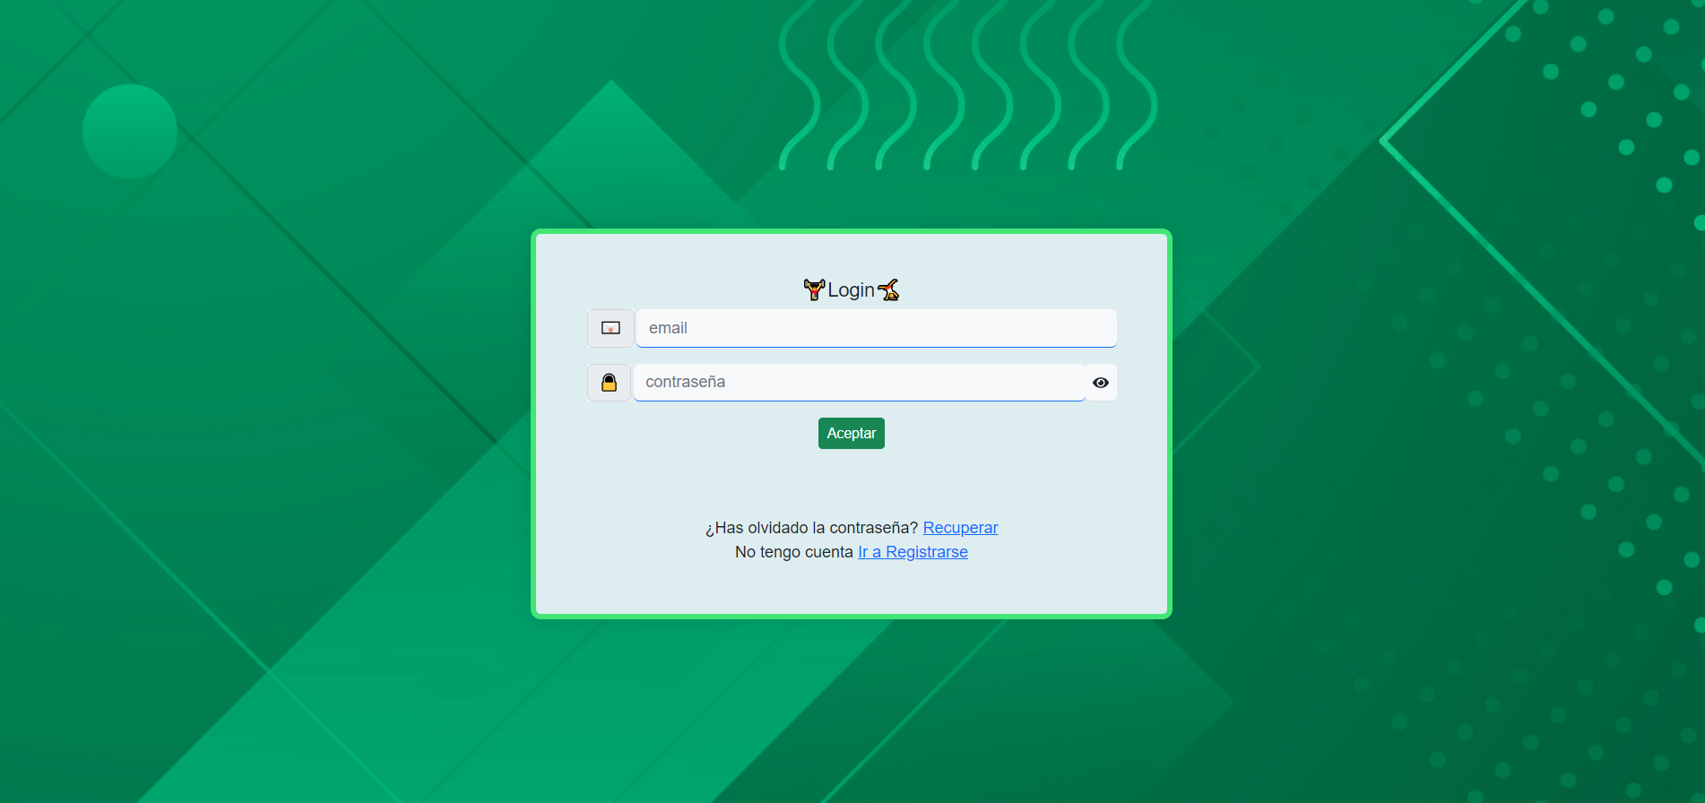
Componente login

Funcionamiento:
La parte frontend del componente login se compone de un card que tiene un formulario pidiendo las credenciales para iniciar sesión, estas credenciales son el email y la contraseña.
Al hacer click en el botón aceptar se ejecuta la función handlesubmit del formulario, si los campos son validos, es decir se controla que se ingrese un email y una contraseña valida, si los campos están vacíos o son erróneos se muestran mensajes de error en el propio card. Si todo es correcto se realiza una solicitud post al backend utilizando el endpoint URL_LOGIN. Se le envia el email y la contraseña para que el backend se encargue de validar esos datos.

Si las credenciales son validas y el backend devuelve una respuesta exitosa , se procede a guardar el ID de usuario y el correo en el objeto de sesión, este objeto se almacena en local storage del navegador, para futuros usos.
Seguidamente se redirige el usuario a la pagina principal dentro de la aplicación, utilizando el hook de navegación “naviagte” de la librería React Router Dom.
En el backend mediante el uso de la función login del userController, al recibir la solicitud post, se extraen el email y la contraseña del cuerpo de la solicitud. Se realiza una búsqueda en la base de datos para encontrar un usuario con el correo recibido, si no se encuentra ninguno se recibe un mensaje con el error correspondiente.
Si se encuentra el usuario, se utiliza bcrypt para comparar la contraseña proporcionada con la contraseña almacendada en la base de datos, Si las contraseñas coinciden, se devuelve una respuesta exitosa, en caso contrario se devuelve un mensaje de error indicando que la contraseña es incorrecta.
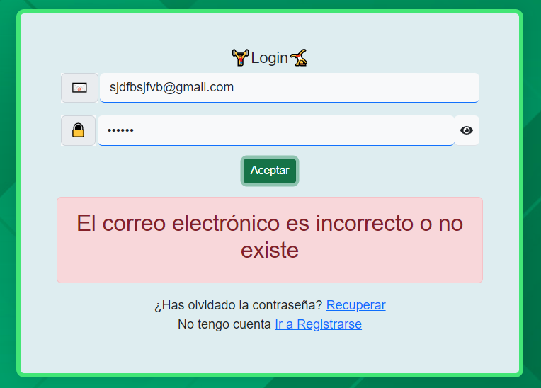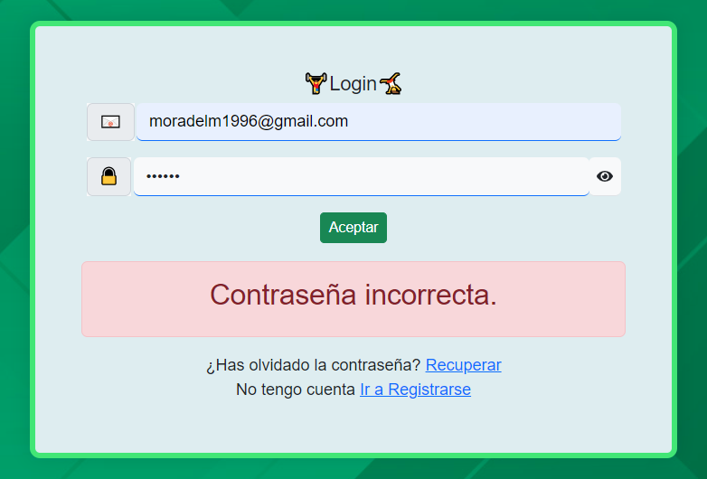
Control de error de email incorrecto Control de error contraseña incorrecta

Se controla que todo el proceso funcione correctamente, en caso de fallar se devuelve un error 500 indicando que hay un problema en el servidor.

Componente registrar
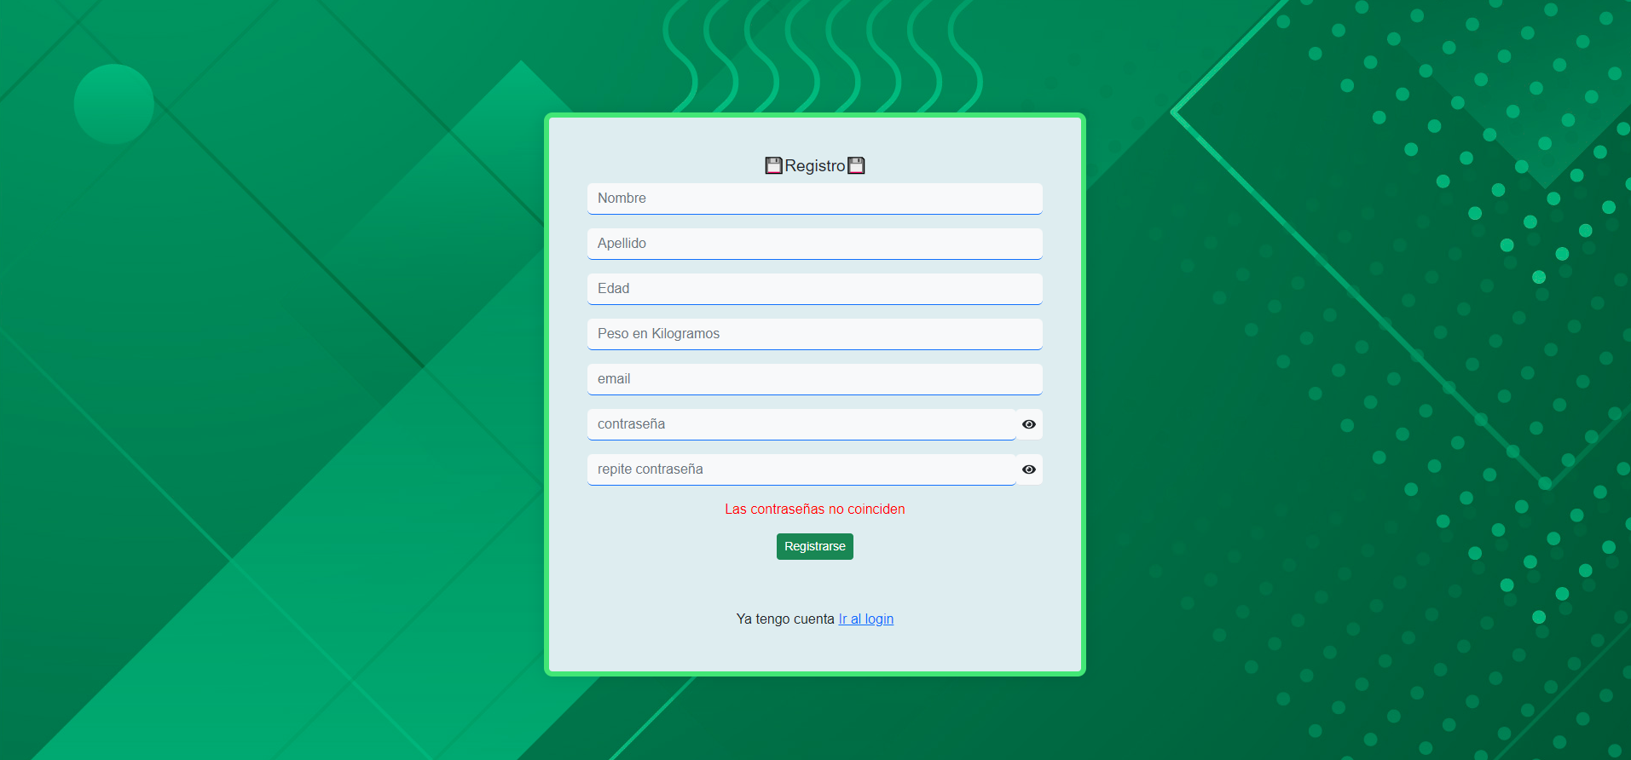
Componente de registro
Este componente se encargara de crear la cuenta, guarda en la base de datos de usuarios de la web la nueva cuenta o usuario, los usuarios nuevos que se quieran registrar para poder tener acceso a la web.
Visualmente es un card que tiene un formulario que en sus campos pide datos basicos como los son el nombre, apellidos, edad, peso el email y la contraseña, estos datos son suficientes para que el usuario pueda aprovechar toda la utilidad de la web. En el caso de que el usuario ya tenga cuenta, se le ofrece un enlace que le redirige al componente login para poder iniciar sesion.
El componente tambien valida que se introduzca correctamente la contraseña, mostrando en tiempo real si los campos de las claves coinciden con un mensaje de texto verde y si no coinciden con un mensaje de texto rojo.

Funcionamiento:
Si el usuario completa correctamente los datos que se le pide y hace click en el boton registrarse, se dispara la funcion del formulario handleRegister, que realiza una serie de validaciones en los campos del formulario. Si todos los campos estan completos y contienen los tipos de datos correctos, se crea un objeto data y se le asignan los datos que recoge el formulario.
Se realiza una solicitud post al backend a traves de su respectivo endpoint incluyendo en dicha solicitud el objeto data. Si la solicitud es exitosa, se le muestra un mensaje de exito y se redirige al usuario a la pagina de inicio de sesion, para que ingrese en su cuenta, con sus nuevas credenciales que acaba de crear.

El funcionamiento de su endpoint correspondiente del backend, es el siguiente, cuando se recibe una solicitud post, la función registrar del controlador userController,se activa.
El controlador extra ellos datos del cuerpo de la solicitud con todos sus atributos. Se genera un salt utilizando bcrypt para encriptar el atributo de la contraseña. Y junto con los demás datos y la contraseña encriptada, se hace un insert en la base de datos, registrando así al usuario, guardando sus datos en la tabla usuario. Si el registro fue exitoso, se una respuesta exitosa, en cambio si ocurre algún problema, se devuelve una respuesta de error con codifgo 500, indicando un problema en el servidor, esta respuesta se le muestra en la interfaz del front al usuario para que sepa como va su proceso de registro, mediante una ventana de SwetAlert2.
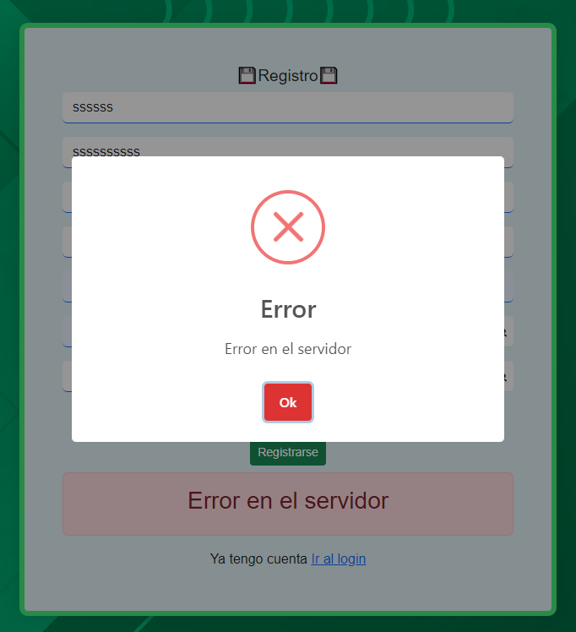
Mensaje de respuesta indicando error en el servidor

Componente forgot password
Este componente se renderizara si el usuario pulsa Recuperar contraseña en el formulario del login. Contendrá un pequeño formulario en el que el usuario tendrá que ingresar el campo email asociado a su cuenta. Se hará una comprobación de la existencia del email en la base de datos y si existe se le enviara un correo de restablecimiento de contraseña, el cual necesitara para poder cambiar su clave.
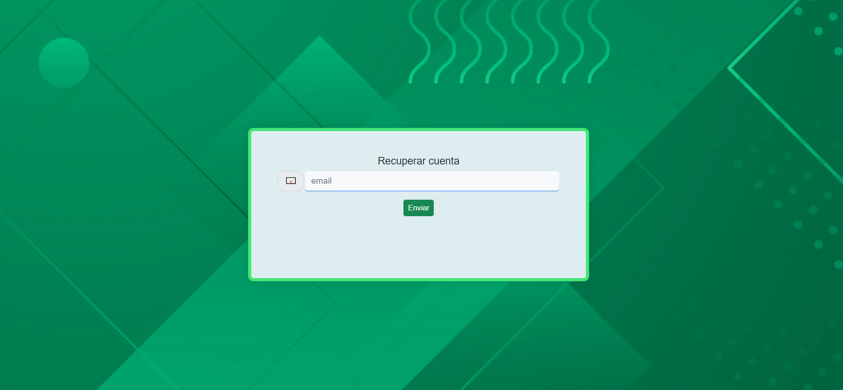
Componente recuperacion de contraseña

Funcionamiento
En el front el formulario tendrá la función handleSumbit que se ejecuta al enviar el formulario, en primer lugar se realizara una validación del campo, para saber si se ha ingresado un correo valido. Si el campo del correo esta vacio se le mostrara un mensaje de error, al igual que si el email introducido, no es de tipo email.
Si todo marcha bien se realizara una solicitud utilizando Axios para verificar en el backend si el correo proporcionado esta asociado a una cuenta de usuario registrada.
Si la solicitud es exitosa y el correo existe en la base de datos, se muestra un mensaje de éxito mediante SwetAlert2, pidiendo informando al usuario que revise su bandeja de entrada que se le ha enviado un correo con instrucciones para su restablecimiento de contraseña. Si la solicitud falla, se le muestra un mensaje de error.
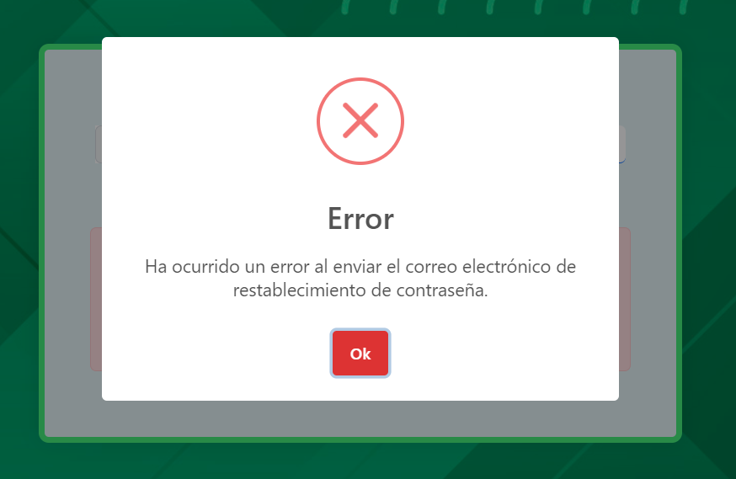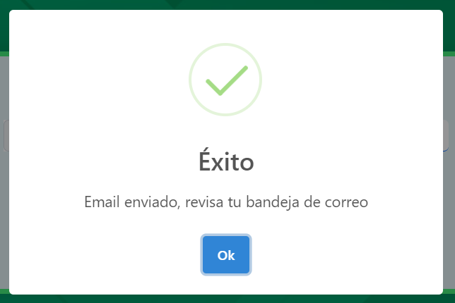
Mensaje de error por parte del servidor Mensaje de éxito

Esta funcionalidad utiliza un enfoque basado en token de seguridad y se utiliza un servicio de correo electronico de Google Gmail, gracias a su servidor SMTP que permite en la version gratuita una cantidad al dia limitada de envios, utilizando este servicio, se le envia un correo con un enlace seguro para restablecer la contraseña.

Cuando un usuario solicita restablecer contraseña, se activa la función sendEmail del controlador emailController del backend que recibe una solicitud y verifica si el correo proporcionado por el usuario corresponde a un usuario registrado en la base de datos. Si se encuentra a un usuario con ese correo electrónico , se genera un token de seguridad único y se crea un enlace de restablecimiento de contraseña que contiene el ID del usuario y el token.
Se configuran los detalles del correo electrónico, como el remitente , el destinatario, el asunto y el contenido del correo, el enlace de restablecimiento de contraseña se incluye en el contenido del correo .
Se utiliza un servicio de transporte de correo configurado con los datos de Gmail, se envía el correo al usuario.
Correo que recibe el usuario con el enlace

Componente Restablecer contraseña
En el frontend, cuando el usuario hace click en el enlace de restablecimiento de contraseña recibido por email, se accede a la página especial que muestra un formulario para ingresas una nueva contraseña y así poder cambiar su clave en la base de datos.
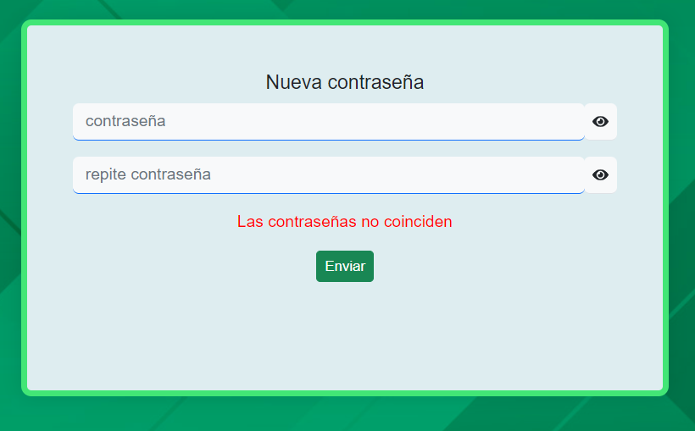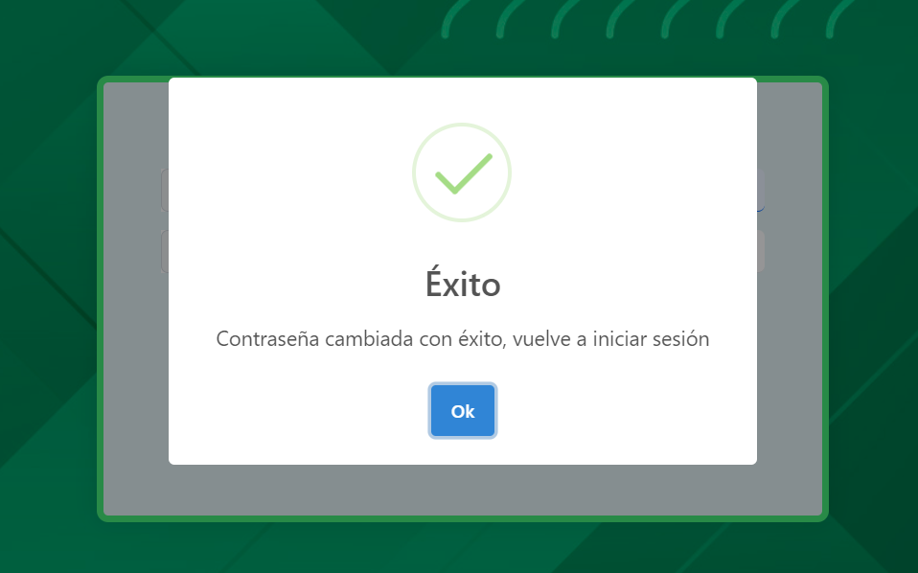
Vista formulario de nueva contraseña Mensaje de contraseña cambiada con éxito

Funcionamiento
Este componente muestra dos campos de un formulario en los que se validara la contraseña que este bien escrita y coincidan ambos campos, mostrándole feedback al usuario de los errores que vayan surgiendo. Al dar click en el botón del formulario, se realiza una solicitud al backend para cambiar la contraseña,, se envía el ID del usuario, el token de seguridad y la la nueva contraseña.
En el backend se verifica la validez del token y se actualiza la contraseña del usuario en la base de datos. Por ultimo si todo ha ido bien se le informa al usuario mediante ventana de SwetAlert2 que la contraseña ha sido cambiada con éxito y se le redirige a la pagina de inicio de sesión.
En resumen, la funcionalidad de recuperación de contraseña permite a los usuarios solicitar el restablecimiento de su contraseña proporcionando su correo electrónico. Si el correo electrónico es válido y está asociado a una cuenta de usuario registrada, se envía un correo electrónico al usuario con instrucciones para restablecer la contraseña. Se implementa seguridad utilizando un token y si hay algún problema durante el proceso, se muestran mensajes de error correspondientes.

Componente de inicio
Cuando el usuario inicia sesión correctamente se le mostrara esta pantalla de inicio, que contiene un carrusel de imágenes como presentación, que pasa automáticamente cada cierto tiempo o manualmente si se desea. Es una ruta privada a la que solo se tendrá acceso si se esta autenticado y es la presentación a la funcionalidad principal de la pagina web.
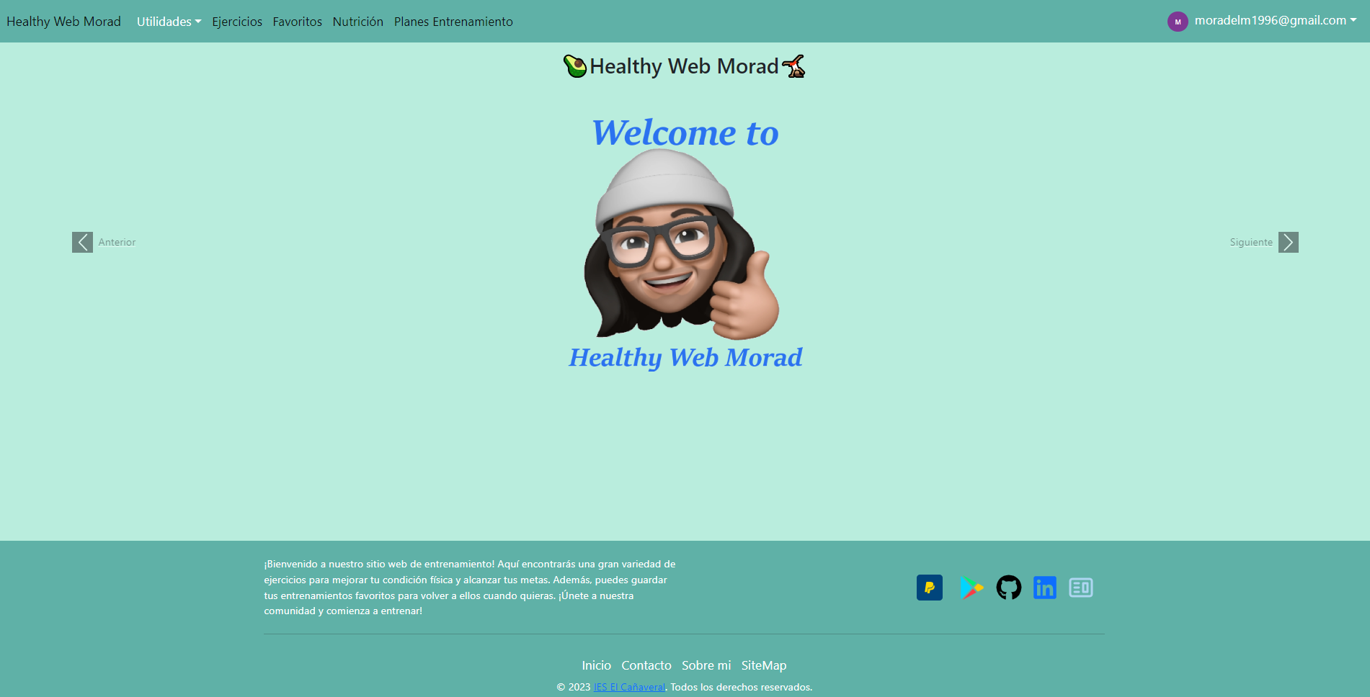
Vista componente de inicio

Componente navbar, barra de navegación
Este componente es un navbar de Bootstrap que será visible siempre que el usuario haya iniciado sesión, será el panel de navegación que el usuario usara para moverse entre las diferentes paginas o componentes.
En la parte izquierda tenemos
  - El titulo de la pagina web que si se pulsa llevara al inicio
  - Utilidades será un dropdown que contendrá calcular Imc y calcular calorías.
  - Sección de ejercicios
  - Sección de Favoritos
  - Nutrición
  - Planes de entrenamiento
En la parte derecha tenemos los acceso relacionados con la cuenta del usuario.
  - Perfil: panel de configuración que estarán disponibles a todos los usuarios.
  - Panel de administración, solo estará disponible a los usuarios con rol de admin.
  - Botón cerrar sesión, des autentifica al usuario y le redirige a login.

Navbar de navegacion principal

Componente footer
El componente footer se renderiza en la parte inferior siempre que el usuario haya iniciado sesión, contiene una pequeña descripción y varios iconos con enlaces a distintas fuentes propias, como lo son github, playstore, linkedin y mi pagina web portfolio, entre esos iconos se encuentra el icono de donaciones de paypal.
Ya en la parte inferior del footer, se ha añadido unos accesos rápidos a inicio, a un componente de contacto, una ventana modal con información de el creador del sitio y un componente Sitemap que engloba todas las rutas de la web.
Por ultimo se hace una declaración de derecho y se pone un enlace a la página web del instituto Ies El Cañaveral.

Footer de la pagina web

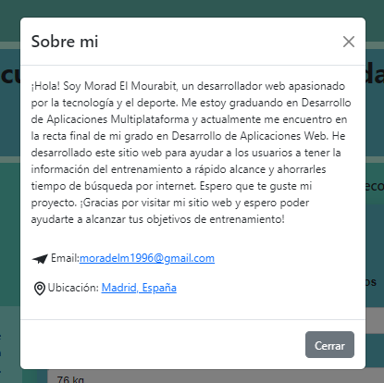
Modal About me
Componente SiteMap
Contiene las distintas rutas a todos los componentes del sisito web a los que el usuario puede acceder una vez que haya iniciado session.
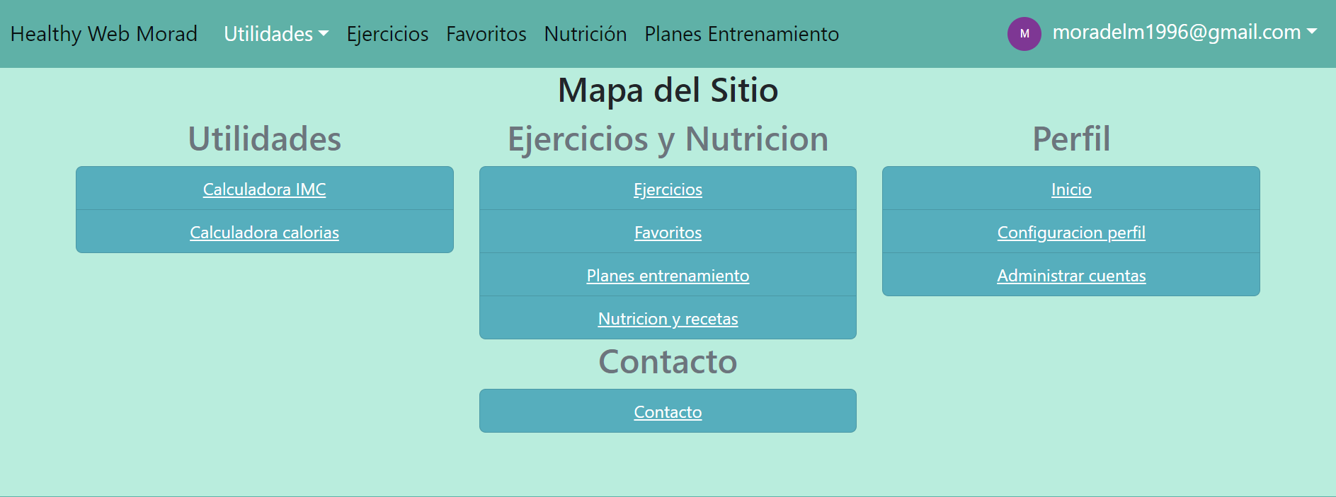
Componente SiteMap

Componente formulario de contacto

Es unn formulario de contacto que permite a los usuarios enviar un mensaje con su nombre, numero de telefono, direccion de correo electronico, asunto y mensaje a traves de una aplicación web.

Al ir rellenando los datos y al pulsar enviar, se llama a la funcion prevent default del evento para evitar que se envie el formulario de forma predeterminada, seguidamente se crea un objeto de datos el cual contiene los datos que se han introducido en los campos del formulario, se comprueba que todos son correctos y cumplen las condiciones necesarias.
Si los datos son correctos, se realiza una solicitud POST al endpoint del servidor que manejara el envio del email, si se realiza correctamente se muestra un swet alert con un mensaje de éxito, en caso contrario se muestra un mensaje de error.
El backend hace uso de una funcion sendContactEmail dentro del controlador emailController, su funcion es similr a la del envio de enlace de restablecimiento de contraseña visto anteriormente.

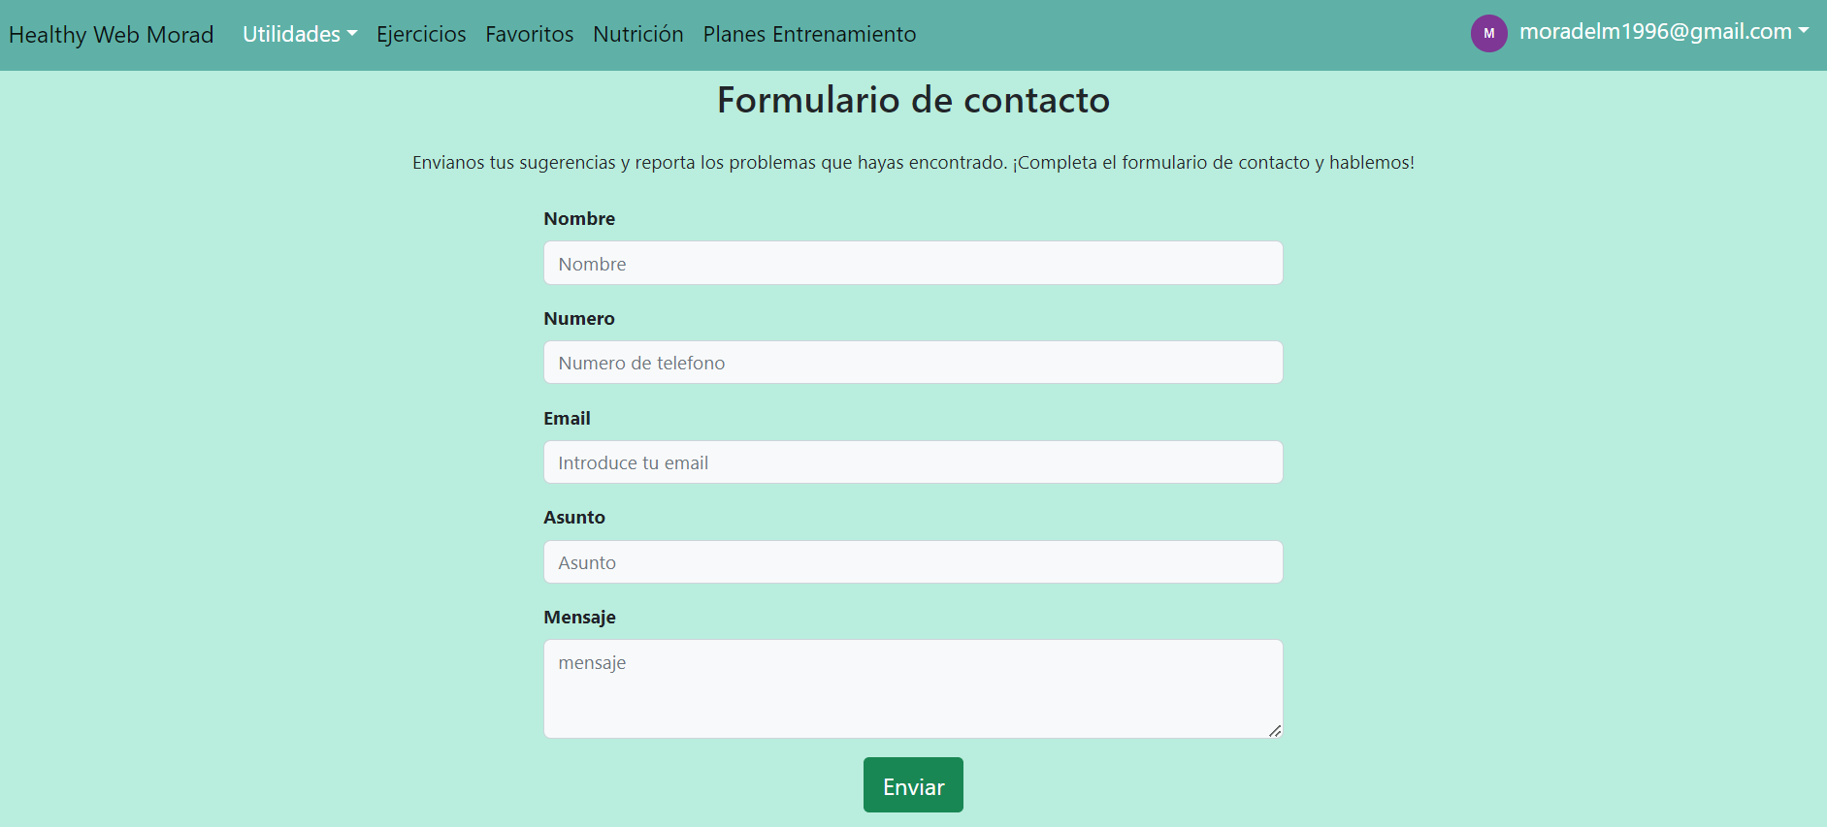
Vista de componente formulario de contacto

Componente calculador del índice de masa corporal
Esta pagina es una de las dos páginas del dropdown utilidades
Este componente le proporciona al usuario una calculadora para según el peso y la altura saber su índice de masa corporal, mostrándole el resultado con un mensaje con humor. Le permite al usuario saber su estado físico y normalmente su condición física.

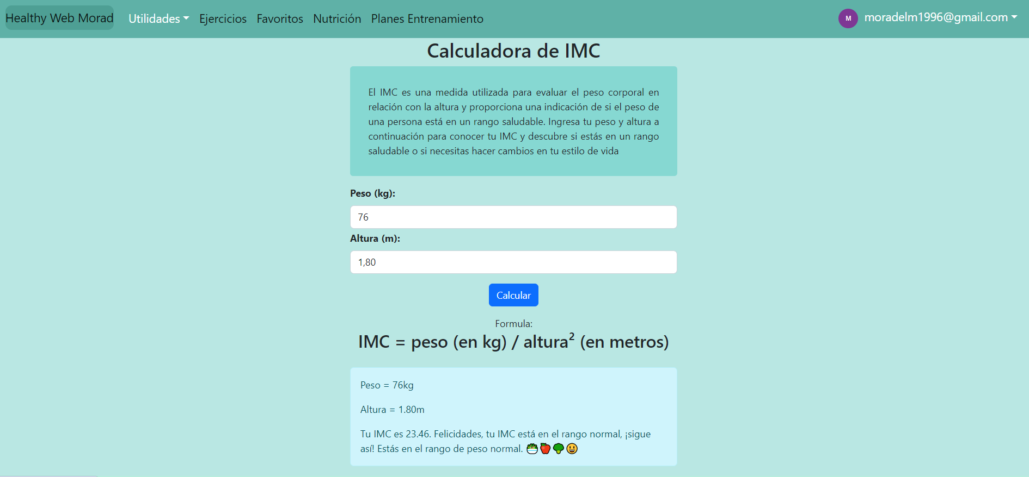
Vista componente principal deL Calculador Imc

Funciomiento:
Se trata de un componente con informacion relevante respecto al imc y un formulario con dos campos de entrada que le permitira al usuario ingresar su altura en metros y su peso en kilogramos, al clickar el boton calcular, se le mostrara un mensaje en el propio componente con el resultado de la operación y se le mostrara tambien una pantalla modal que tendra que aceptar que tambien contendra el resultado.
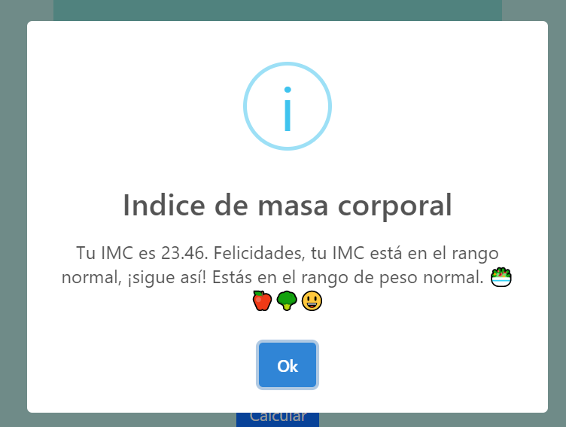
Ventana SwetAlert2 mostrando el resultado
Se utiliza la formula para calcular el Imc que se trata del peso en kilogramos dividido de la altura al cuadrado en metros.
El componente tiene una serie de mensajes personalizados dependiendo del resultado, el rango va de 18.5 a 39.9 unidades, se mostrara un mensaje personalizado según las unidades que se hayan calculado en ese rango.
También se manejan los errores relacionados con el formulario y su entrada de datos.
Este componente no requiere del uso de backend.

Componente calculador de calorías
Esta pagina también es una de las dos páginas del dropdown utilidades
Este componente hace la función de estimar la cantidad de calorías que una persona quema durante sus actividades diarias.
Se compone de títulos descriptivos, un texto de información de lo que realmente se refiere la información y el resultado.
Se renderizan los datos actuales del usuario gracias a la consulta a la base de datos, se obtiene su edad y su peso.

Las calorías se estiman teniendo en cuenta la tasa metabólica basal (TMB) que es un valor que representa la cantidad que tu cuerpo necesita para mantener sus funciones básica en reposo, esta tasa se calcula en función de las variables genero, edad y la altura.
Según la tasa metabólica se puede aplicar un factor de actividad física para estimar la cantidad total de calorías que se queman en un día, teniendo en cuenta el nivel de actividad.

Se usa la formula tasa metabólica basal * factor de actividad.

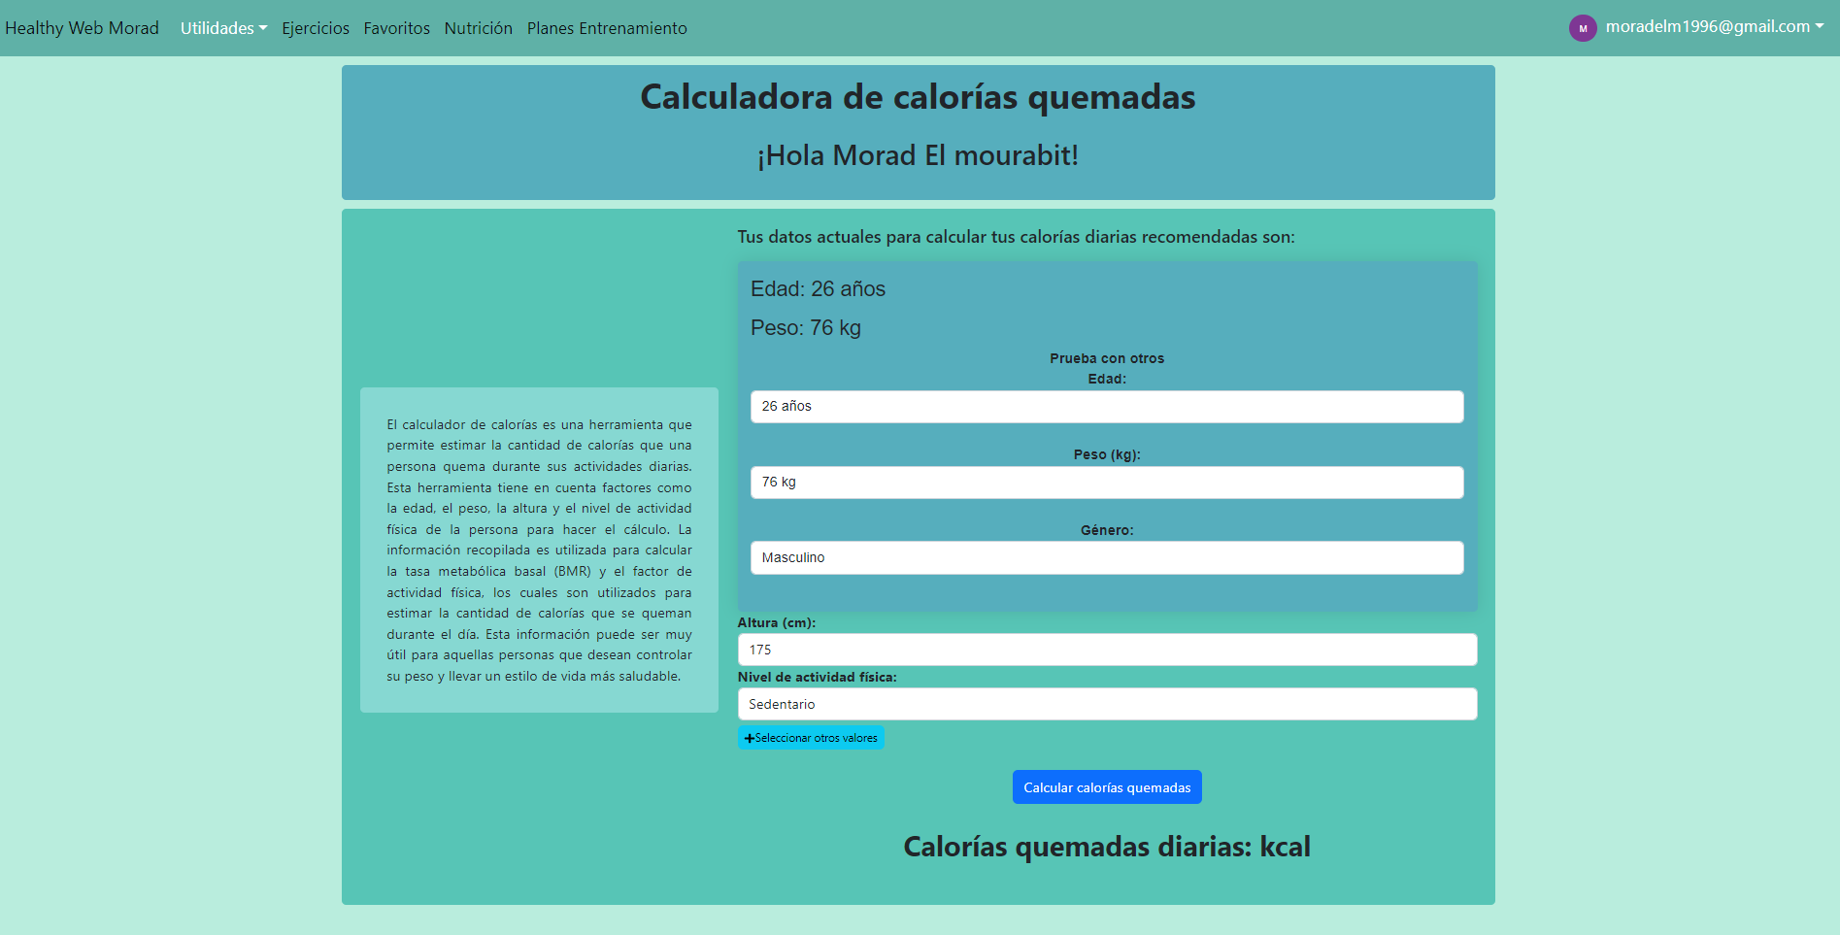
Vista componente calculador de calorías

Funcionamiento
Utiliza el estado para almacenar diferentes variables relacionadas con los datos del usuario, como la calorías quemadas el nivel de actividad, la altura, el peso, la edad, el nombre y apellidos del usuario y se inicializan utilizando el hook useState.
También utiliza un estado para controlar la visibilidad de un modal que almacena información adicional relacionada con el factor de actividad física.
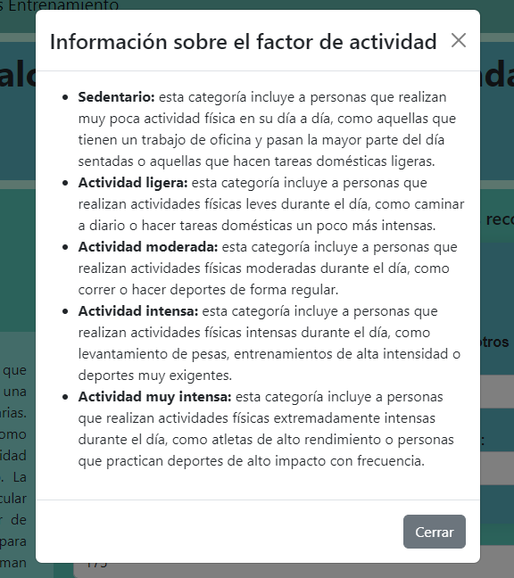
Informacion factor de actividad

Cuando se hace click en el botón calcular calorías se llama a la función “calculateCalories()”, que realiza los cálculos necesario para estimar las calorías quemadas en función de los datos proporcionados por el usuario, como el genero, el peso, la altura la edad y el nivel de actividad física. Los resultados se almacenan en el estado “caloriesBurned”.
En la parte backend se hace una solicitud get para obtener los datos del usuario actual, mediante su id almacenado en el local storage. Pero el usuario tiene la posibilidad de introducir otros datos.
En resumen, este componente es una calculadora de calorías quemadas que utiliza los datos del usuario, como el género, el peso, la altura, la edad y el nivel de actividad física, para estimar la cantidad de calorías que se queman durante las actividades diarias.

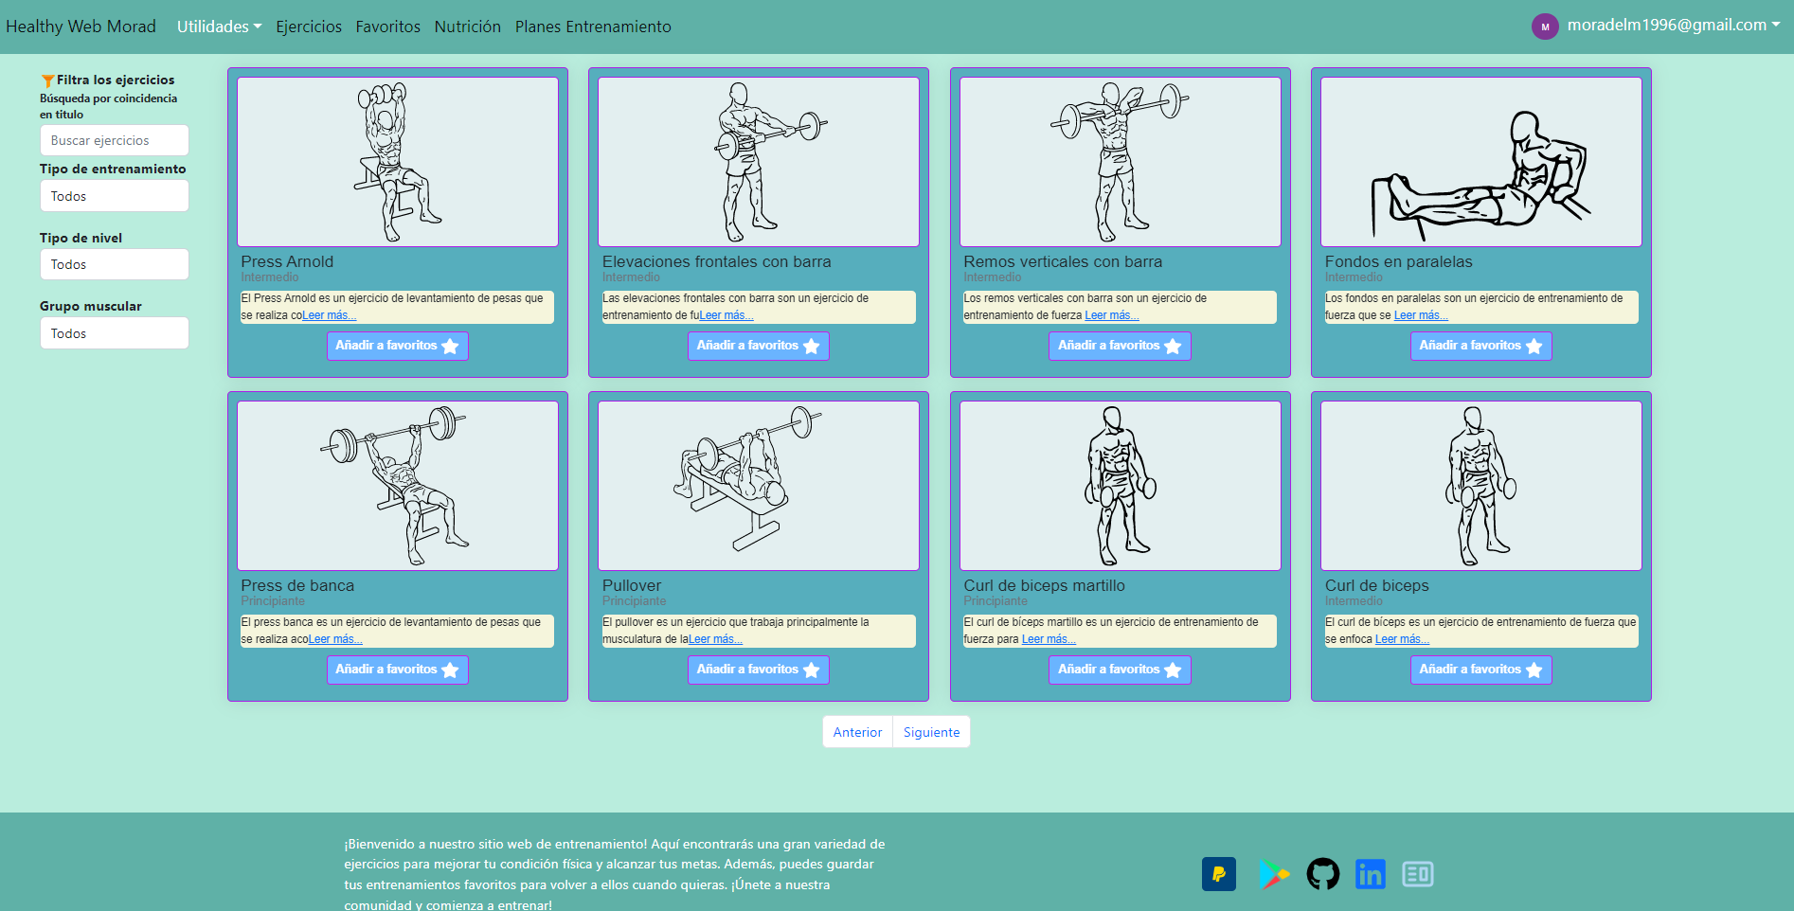
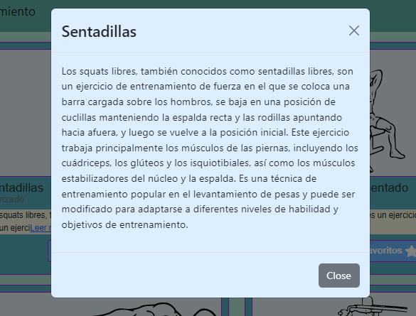
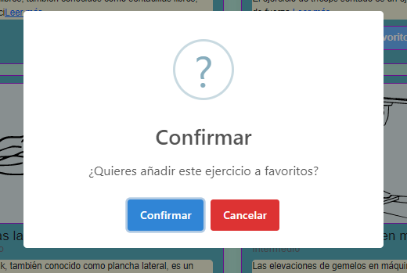
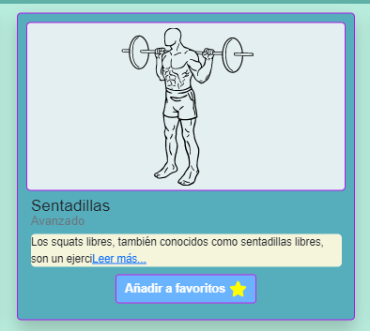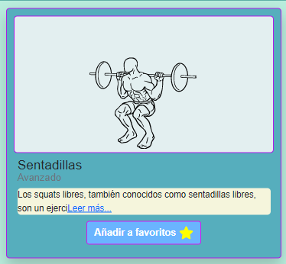

Recursos humanos
En este apartado se definirán los perfiles de los recursos necesarios para la ejecución del proyecto y su participación en las tareas.
También se detallarán de cada perfil cuántas personas harán falta y si es posible el nombre de cada una de ellas.

RECURSOS MATERIALES
Se detallarán los recursos materiales necesarios para la ejecución o el éxito del proyecto.

cronograma
Mediante un gráfico Gantt se explicitará la secuencia de las diferentes tareas a realizar durante el proyecto.

PRESUPUESTO
Se detallará un presupuesto por cada tarea y subtarea según la siguiente tabla.

 | Recursos humanos | Recursos materiales | Total
Tarea 1
Subtarea 1.1
Subtarea 1.2
Subtarea 1. ...n
Tarea 2
Subtarea 2.1
Subtarea 2. ...n
Tarea 3
Etc.
Total:

Política de seguimiento y evaluación
Qué acciones se van llevar a cabo para saber que nuestro proyecto no tiene desviaciones y va cumpliendo con los objetivos planteados.

anexos

bibliografía

visión general
La web que has descrito es una plataforma de fitness y bienestar que permite a los usuarios registrarse, iniciar sesión y acceder a una variedad de características y funcionalidades relacionadas con el ejercicio, la nutrición y la administración de perfiles. A continuación, se presenta una visión general de las principales características de tu web:

1. Registro e inicio de sesión: Los usuarios tienen la opción de crear una cuenta en la web proporcionando la información requerida. Una vez registrados, pueden iniciar sesión utilizando sus credenciales.

2. Recuperación de contraseña: Si un usuario olvida su contraseña, la web proporciona un mecanismo para recuperarla mediante un proceso de restablecimiento de contraseña.

3. Página principal: Es la página principal de la web, donde los usuarios autenticados pueden acceder a una visión general de la plataforma y obtener información relevante sobre fitness, salud y bienestar.

4. Ejercicios: Los usuarios pueden acceder a una sección dedicada a los ejercicios, donde encontrarán una variedad de rutinas, videos instructivos y descripciones de ejercicios para diferentes grupos musculares.

5. Favoritos: Los usuarios tienen la capacidad de guardar sus ejercicios favoritos en una lista personalizada para acceder rápidamente a ellos en el futuro.

6. Nutrición: La web proporciona una sección dedicada a la nutrición, donde los usuarios pueden buscar recetas saludables, obtener información sobre el valor nutricional de los alimentos y explorar consejos relacionados con la dieta y la alimentación.

7. Planes de entrenamiento: Los usuarios tienen acceso a una selección de planes de entrenamiento predefinidos que pueden seguir para alcanzar sus objetivos fitness. Estos planes pueden incluir rutinas de ejercicio específicas y pautas de alimentación.

8. Configuración de perfil: Cada usuario tiene un panel de configuración de perfil donde puede personalizar su información personal, como nombre, foto de perfil, preferencias de notificación, etc.

9. Panel de administración: Existe un panel de administración especial al que solo pueden acceder los usuarios con privilegios de administrador. Este panel permite realizar tareas de gestión y administración de la plataforma, como agregar o eliminar contenido, administrar usuarios y realizar ajustes de configuración.

10. Exportación y descarga de contenido: Los usuarios pueden exportar ejercicios seleccionados o rutinas de entrenamiento en formato PDF para guardarlos o imprimirlos según sus necesidades.

11. Cierre de sesión: Los usuarios tienen la opción de cerrar sesión en cualquier momento para garantizar la seguridad de su cuenta.

En resumen, tu web combina características de fitness, nutrición y bienestar, brindando a los usuarios una plataforma completa para acceder a información, recursos y herramientas relacionadas con su salud y estado físico.

Diagramad de casos de uso
+---------------------------------------------------+
| Usuario No Autenticado |
+---------------------------------------------------+
| |
| 1. Registrarse |
| 2. Iniciar Sesión |
| 3. Recuperar Contraseña |
| |
+---------------------------------------------------+
|
|
v
+---------------------------------------------------+
| Usuario Autenticado |
+---------------------------------------------------+
| |
| 1. Ver Página Principal |
| 2. Ver Ejercicios |
| 3. Ver Favoritos |
| 4. Ver Nutrición |
| 5. Ver Planes de Entrenamiento |
| 6. Configuración de Perfil |
| 7. Administración (para usuarios de tipo admin) |
| 8. Guardar Ejercicios en Favoritos |
| 9. Exportar Ejercicios a PDF |
| 10. Descargar Rutinas de Planes de Entrenamiento |
| 11. Buscar Recetas |
| 12. Buscar Valor Nutricional |
| 13. Cerrar Sesión |
| |
Este diagrama de casos de uso representa las diferentes acciones que pueden realizar los usuarios en tu aplicación web. Los usuarios no autenticados pueden registrarse, iniciar sesión y recuperar su contraseña. Una vez que los usuarios están autenticados, tienen acceso a varias funcionalidades, como ver la página principal, ejercicios, favoritos, nutrición y planes de entrenamiento. También pueden acceder al panel de configuración de perfil. Los usuarios con privilegios de administrador tienen acceso adicional al panel de administración.
Los usuarios autenticados también pueden guardar ejercicios en favoritos y exportarlos a PDF. Tienen la opción de descargar las rutinas de los planes de entrenamiento en PDF. Además, en la sección de nutrición, pueden buscar recetas y consultar el valor nutricional de los alimentos. Por último, tienen la opción de cerrar sesión desde el menú desplegable de perfil.
Recuerda que este es solo un diagrama de casos de uso básico y se pueden agregar más detalles y funcionalidades según los requisitos específicos de tu aplicación.

nginx

Nginx (pronunciado "engine-x") es un servidor web de alto rendimiento y un servidor proxy inverso. Se utiliza ampliamente para servir sitios web estáticos y dinámicos, así como para equilibrar la carga de tráfico entre varios servidores backend.

Algunas características y ventajas clave de Nginx son:

1. Alto rendimiento: Nginx está diseñado para manejar grandes cantidades de solicitudes simultáneas de manera eficiente. Está optimizado para un uso eficiente de recursos y puede manejar una alta concurrencia.

2. Escalabilidad: Nginx se escala bien y puede manejar fácilmente un gran número de conexiones concurrentes. Se utiliza comúnmente como un servidor proxy inverso para equilibrar la carga de tráfico entre múltiples servidores backend, lo que permite distribuir la carga de manera efectiva y mejorar la escalabilidad del sistema.

3. Proxy inverso y equilibrador de carga: Nginx puede actuar como un proxy inverso, recibiendo solicitudes de los clientes y reenviándolas a servidores backend. También puede realizar equilibrio de carga para distribuir las solicitudes entre varios servidores backend, mejorando así el rendimiento y la disponibilidad del sistema.

4. Servidor de archivos estáticos: Nginx es eficiente en la entrega de archivos estáticos, como archivos HTML, CSS, imágenes y archivos JavaScript. Puede servir estos archivos de manera rápida y eficiente, incluso a través de una gran cantidad de conexiones simultáneas.

5. Configuración flexible: Nginx ofrece una configuración flexible y potente que permite personalizar y ajustar su comportamiento según los requisitos específicos. La configuración se realiza mediante archivos de configuración en formato de texto plano, lo que facilita la administración y personalización.

6. Soporte para SSL/TLS: Nginx proporciona capacidades de cifrado SSL/TLS para permitir conexiones seguras a través de HTTPS. Puede manejar la terminación SSL/TLS y el enrutamiento de solicitudes seguras a los servidores backend.

7. Amplia comunidad y documentación: Nginx cuenta con una gran comunidad de usuarios y desarrolladores, lo que brinda acceso a una amplia gama de recursos, documentación y soporte en línea.

En resumen, Nginx es un servidor web y proxy inverso altamente eficiente y escalable, conocido por su rendimiento, flexibilidad y capacidad para manejar una alta carga de tráfico. Es ampliamente utilizado en aplicaciones web y sistemas de infraestructura para mejorar la velocidad, la escalabilidad y la seguridad del servicio web.
sudo chmod -R 644 /ruta/a/tu/build/del/react/app
sudo chmod -R 644 /ruta/a/tu/build
sudo chmod -R 644 /ruta/a/tu/build
sudo systemctl status nginx
sudo systemctl start nginx
La configuración adicional que has agregado a tu archivo de configuración de Nginx parece correcta. Algunos puntos a destacar son:

1. Has especificado `listen 80;` para que Nginx escuche en el puerto 80, lo cual es el puerto estándar para el tráfico HTTP.

2. La directiva `server_name` se establece en "moradhealthyweb.click" para que Nginx responda a las solicitudes dirigidas a ese dominio.

3. La directiva `root` especifica la ruta completa al directorio "build" de tu aplicación de React.

4. La directiva `index` establece "index.html" como el archivo de índice predeterminado que Nginx debe buscar.

5. Has configurado los archivos de registro de acceso y error utilizando las directivas `access_log` y `error_log` respectivamente. Esto te permitirá monitorear los registros de Nginx para cualquier problema o actividad relacionada con tu aplicación.

6. Dentro del bloque `location /`, has utilizado la directiva `try_files` para redirigir todas las solicitudes que no coincidan con un archivo existente a "index.html". Esto permite que la aplicación de React maneje las rutas internamente.

7. Has agregado dos bloques `location` adicionales para manejar las carpetas "static" e "img" de tu aplicación de React. Utilizas la directiva `alias` para especificar las rutas completas a las carpetas correspondientes dentro del directorio "build".

Una vez que hayas guardado estos cambios en tu archivo de configuración de Nginx, asegúrate de reiniciar Nginx para aplicar la configuración actualizada. Puedes hacerlo utilizando el siguiente comando:

```
sudo service nginx restart
```

Después de reiniciar Nginx, deberías poder acceder a tu aplicación de React en el dominio "moradhealthyweb.click" y verificar si los recursos se cargan correctamente desde las carpetas "static" e "img".
server {
listen 80;
server_name moradhealthyweb.click;
root /home/ec2-user/carpetaBuild/build;

access_log /var/log/nginx/react-app.access.log;
error_log /var/log/nginx/react-app.error.log;

location / {
try_files $uri $uri/ /index.html;
}
}
Verifica si hay algún error en los registros de error de Nginx. Utiliza el siguiente comando para ver los registros de error:
sudo service nginx restart
sudo tail -f /var/log/nginx/error.log

